Министерство образования Республики Беларусь
Учреждение высшего образования
«Гомельский государственный университет
имени Франциска Скорины»

В. Ф. ШОЛОХ, А. Л. САМОФАЛОВ, Е. Л. ТИХОВА

Общая физика
(МЕХАНИКА)

ЛАБОРАТОРНЫЙ ПРАКТИКУМ
для студентов специальности
1-02 05 04-04 ФИЗИКА. ТЕХНИЧЕСКОЕ ТВОРЧЕСТВО

Гомель
УО «ГГУ им. Ф. Скорины»

2014

Содержание

Введение …………………………………………………………….. |  | 3
Тема 1 | Динамика материальной точки………………………………... | 4
Тема 1 | Лабораторная работа 1. Изучение законов движения тела под действием постоянной силы……………………………… | 6
Тема 2 | Законы сохранения в механике………………………………... | 13
Тема 2 | Лабораторная работа 2. Изучение закона соударения шаров | 16
Тема 3 | Механика твердого тела……………………………………….. | 24
Тема 3 | Лабораторная работа 3. Проверка основного уравнения динамики вращательного движения. Понятие о моменте инерции…………………………………………………………. | 28
Тема 3 | Лабораторная работа 4. Изучение маятника Максвелла | 34
Тема 3 | Лабораторная работа 5. Определение момента инерции тела и проверка теоремы Штейнера методом крутильных колебаний………………………………………………………. | 40
Тема 4 | Движение тел при наличии трения | 45
Тема 4 | Лабораторная работа 6. Изучение сил внешнего трения методом наклонного маятника………………………………... | 48
Тема 5 | Сила упругости………………………………………………… | 53
Тема 5 | Лабораторная работа 7. Изучение явлений сопутствующих упругой деформации…………………………………………… | 56
Тема 5 | Лабораторная работа 8. Определение модуля Юнга из растяжения и изгиба……..…………………………………….. | 60
Тема 6 | Механика жидкостей и газов………………………………….. | 63
Тема 6 | Лабораторная работа 9. Движение тел при наличии аэродинамических сил сопротивления……………………….. | 66
Тема 7 | Колебательное движение………………………………………. | 71
Тема 7 | Лабораторная работа 10. Изучение свободных и вынужденных колебаний пружинного маятника…………….. | 82
Тема 7 | Лабораторная работа 11. Изучение физического маятника…. | 86
Тема 8 | Волновое движение…………………………………………….. | 91
Тема 8 | Лабораторная работа 12. Определение скорости звука в воздухе…………………………………………………………... | 97
Литература ……………………………………………………………………... |  | 99

Введение

В соответствии с учебным планом специальности 1-02 05 04-04 «Физика. Техническое творчество» изучение дисциплины обязательного компонента «Общая физика» раздел «Механика» сопровождается лабораторными работами. Для проведения работ в практикуме используется типовые установки, а также оборудование, разработанное в лабораториях УО «Гомельский государственный университет им. Ф. Скорины».
Описание и методика проведения этих работ даны в настоящем пособии. Каждая работа содержит краткое изложение сущности изучаемых явлений, сведения об экспериментальной методике, положенной в основу лабораторной работы, подробное описание проведения измерений, дается описание используемых приборов.
Выполнение каждой лабораторной работы связано с необходимостью предварительного изучения определенной теоретической части курса. Необходимо помимо данного пособия ознакомиться с соответствующим разделом учебника и конспектом лекций, т. е. разобраться в том, какое явление изучается, какие величины измеряются.
Работа в лаборатории является одним из основных элементов процесса изучения физики, поскольку учит самостоятельно воспроизводить и анализировать важнейшие физические явления, получать правильные числовые значения измеряемых величин, сопоставлять их с имеющимися теоретическими соотношениями.
Каждая лабораторная работа рассчитана на одно занятие продолжительностью четыре академических часа.
Данное пособие написано авторами на основании многолетнего опыта проведения лабораторных работ по дисциплине «Механика».
Тема 1
Динамика материальной точки

Поступательное движение
- Равноускоренное прямолинейное движение

Законы Ньютона

Основные понятия по теме

Поступательное движение твердого тела − это такое движение, при котором любая прямая, жестко связанная с телом, остается параллельной самой себе (рисунок 1.1). Поступательное движение твердого тела будет прямолинейным, если траектории всех его точек − параллельные прямые линии; криволинейным, если траектории точек тела не параллельны.

Рисунок 1.1 − Поступательное движение твердого тела

Согласно второму закону Ньютона, ускорение $\vec{a}$, сообщаемое телу массой $m$, силой $\vec{F}$: а) пропорционально этой силе; б) обратно пропорционально массе тела:

$\vec{a}=\frac{\vec{F}}{m}$. (1.1)
Если сила $\vec{F}$ в каждой точке траектории тела одинакова и не изменяется с течением времени, а масса тела m остается постоянной, то тело движется с постоянным ускорением $\vec{a}=\text{const}$. Такое движение называется равноускоренным. Примерами равноускоренного движения могут служить: свободное падение тела, движение тела, брошенного под углом к горизонту.
Согласно определению мгновенное ускорение тела:

$\vec{a}=\frac{d\vec{V}}{\text{dt}}=\frac{d^{2}\vec{r}}{{\text{dt}}^{2}}$, (1.2)
где $\vec{V}$ - мгновенная скорость, $\vec{r}$ - радиус-вектор. Тогда при $\vec{a}$=const мгновенная скорость тела при равноускоренном движении

$V(t)=V_{0}+\int{a}\text{dt}=V_{0}+\text{at}$, (1.3)

где $V_{0}$− скорость тела в момент времени $t_{0}=0$.
В случае прямолинейного движения вдоль оси OX уравнение движения примет вид:

$x(t)=\int{V(t)}\text{dt}=x_{0}+V_{0}t+\frac{{\text{at}}^{2}}{2}$, (1.4)
где $x_{0}$–координата тела в момент времени$t_{0}=0$.
Если в начальный момент времени тело покоилось, т.е. $V_{0}=0$ и имело координату $x_{0}=0$, то соотношения (1.3) и (1.4) упрощаются:

$V(t)=\text{at}$, (1.5)

$x(t)=\frac{{\text{at}}^{2}}{2}$ . (1.6)

Используя (1.6), нетрудно показать, что при равноускоренном движении для путей $X$, $X_{2}$, $X_{3}$, ..., проходимых за последовательные равные промежутки времени имеет место соотношение:

$X_{1}:X_{2}:X_{3}:X_{4}\text{.}\text{.}\text{.}=1:3:5:7\text{.}\text{.}\text{.}$ . (1.7)

Вопросы для самоконтроля

- Дайте определения первого, второго и третьего законов динамики.
- Какое движение может сообщить телу постоянная сила.
- Скорость и ускорение. Нормальное и тангенциальное ускорения.
- Постройте графики зависимости a(t), V(t) и x(t) для различных случаев равноускоренного движения (a>0, a<0).
- Докажите соотношение (1.7): а) аналитически, б) графически.

Литература для самостоятельной подготовки

- Элементарный учебник физики: в 3 т. / под ред. Г. С. Ландсберга. – М.: ФИЗМАТЛИТ, 2011. – Т. 1: Механика. Теплота. Молекулярная физика. – 616 с.
- Сивухин, Д. В. Общий курс физики: в 5 т. / Д. В. Сивухин. – М.: ФИЗМАТЛИТ, 2011. – Т. 1: Механика. –560 с.
- Матвеев, А. Н. Механика и теория относительности : учеб. для студентов вузов / А. Н. Матвеев. – М.: ООО «Издательский дом «ОНИКС 21 век», 2003. – 432 с.

Лабораторная работа 1
Изучение законов движения тела под действием постоянной силы

Цель работы: проверка законов кинематики и динамики поступательного движения тела на машине Атвуда.
Приборы и принадлежности: установка FPM - 02, набор грузов.

Описание установки

Основные законы кинематики и динамики равноускоренного движения могут быть проверены опытным путем с помощью машины Атвуда. Машина Атвуда выполнена в виде типовой установки FPM−02, входящей в состав комплекта приборов для лабораторного практикума по курсу «Физические основы механики». Общий вид установки показан на рисунке 1.2.
На вертикальной колонне 1, закрепленной в основании 2 укреплены три кронштейна: неподвижный нижний кронштейн 3 и два подвижных кронштейна − средний 4 и верхний 5, а также верхняя втулка 6.
Основание оснащено регулируемыми ножками 7, которые позволяют произвести выравнивание положения установки.

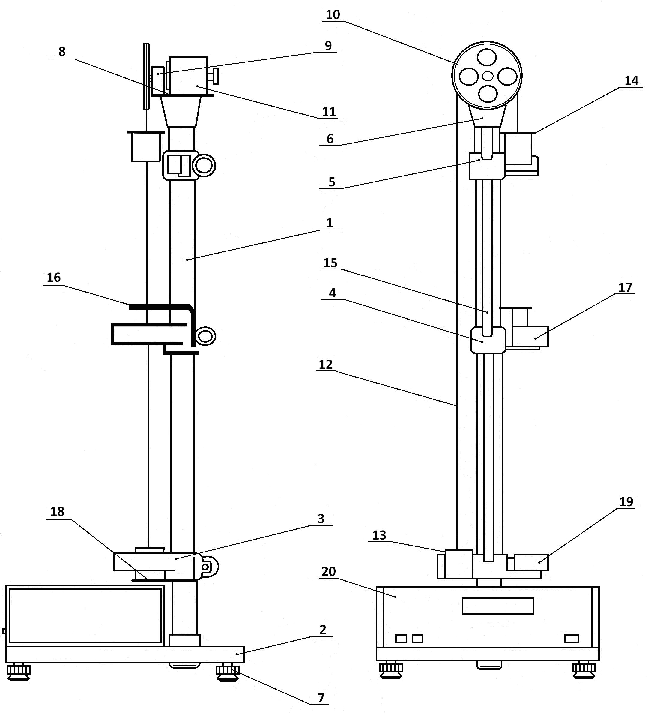

Рисунок 1.2 − Установка FPM−02

На верхней втулке, при помощи диска 8 закреплен узел подшипника ролика 9, блок 10 и электромагнит 11. Через блок проходит нить 12 с закрепленными на ее концах грузиками 13 и 14.
Электромагнит, после подведения к нему питающего напряжения, при помощи фрикционной муфты, удерживает систему блока с грузиками в состоянии покоя.
Верхний и средний кронштейны можно перемещать вдоль колонны и фиксировать в любом положении, устанавливая, таким образом, длину пути, проходимого грузом 14. Для определения длины пути на колонне имеется миллиметровая шкала 15. Все кронштейны имеют указатель положения, а верхний кронштейн дополнительную черту, облегчающую точное согласование нижней грани верхнего, большего грузика с определенным началом пути движения.
На среднем кронштейне закреплено кольцо 16 и фотоэлектрический датчик 17. Кольцо 16 снимает, с падающего вниз большого грузика, дополнительный кольцеобразный перегрузок, а фотоэлектрический датчик в это время образует электрический импульс, сигнализирующий о начале равномерного движения.

Функциональное назначение клавиш управления
На лицевой панели установки размещены клавиши:
СЕТЬ − нажатие этой клавиши вызывает включение питающего напряжения и автоматический сброс цифрового индикатора (во всех разрядах высвечивается цифра нуль и светятся лампочки фотодатчика);
ПУСК − нажатие этой клавиши освобождает электромагнит и генерирует импульс разрешения на измерение времени;
СБРОС − установка нуля индикатора. Нажатие этой клавиши вызывает сброс показаний секундомера и фиксацию грузов в заданном положении с помощью электромагнита.
Для выполнения измерений вначале последовательно нажмите клавишу СЕТЬ, ПУСК, СБРОС, после чего установите груз на заданной высоте и зафиксируйте его, отжав клавишу ПУСК. Нажав клавишу ПУСК, измерьте время движения груза между верхним и нижним фотодатчиками. Нажав клавишу СБРОС, обнулите индикатор и вновь установите грузы на этой высоте. Отжав клавишу ПУСК, зафиксируйте грузы на этой высоте с помощью электромагнита. Перейдите к очередному измерению.

Ход работы

Упражнение 1 Исследование зависимости пути от времени при равноускоренном движении

- Ознакомьтесь с устройством установки FPM-02 и функциональным назначением клавиш управления.
- С помощью ножек 7, установите колонну 1 в вертикальном положении. При этом груз 14 должен свободно проходить сквозь кольцо 16 и датчики 17 и 19.
- Установите датчик 17 на расстоянии $H$= 5 см от датчика 19.
- Поместите на груз 14 указанный перегрузок и установите его на уровне датчика 17. Измерьте время прохождения грузом расстояния $H$. Измерения времени проведите не менее пяти раз. Результаты измерения занесите в таблицу и обработайте, вычислив среднее значение $\bar{t}$.
- Последовательно увеличивая расстояние $H$ на 5 см в интервале от 5 до 40 см, повторите измерения, описанные в пункте 4. Результаты занесите в таблицу и обработайте.
- По данным таблицы постройте графики зависимостей $H(t)$ и $H(t^{2})$. Убедитесь в справедливости соотношения (1.6) и проверьте справедливость соотношения (1.7).
- Используя график зависимости $H(t^{2})$, определите ускорение $a$движения грузов и его погрешность $Δa$.
- Сделайте выводы.

Упражнение 2 Исследование зависимости скорости от времени при равноускоренном движении

В упражнении проверяется справедливость формулы (1.5). Получим выражение удобное для экспериментальной проверки этого соотношения на данной установке. Пусть груз 14, с помещенным на нем кольцеобразным перегрузом, начинает движение без начальной скорости от кронштейна 5 (рисунок 1.2). На пути между кронштейном 5 и датчиком 17, груз будет двигаться равноускоренно.
Следовательно, пройденный грузом путь
$h=\frac{{aτ}^{2}}{2}$ , (1.8)

где $τ$−время прохождения грузом пути $h$.
Согласно (1.5), в конце пути $h$, груз 14 приобретает скорость $V=aτ$и вместо (1.8) можно записать

$h=\frac{V^{2}}{2a}$. (1.9)

Путь $H$ между датчиками 17 и 19, после снятия кольцеобразного перегрузка кольцом 16, груз 14 проходит равномерно со скоростью V, приобретаемой им в конце пути h. Если время движения груза по пути H равно t, то $V=\frac{H}{t}$ и (1.9) принимает вид

$h=\frac{H^{2}}{2{\text{at}}^{2}}$. (1.10)

Тогда для двух различных фиксированных значений H₁ и H₂ при одном и том же перегрузке, имеем $h_{1}=\frac{H_{1^{2}}}{2{\text{at}}_{1^{2}}}$ и $h_{2}=\frac{H_{2^{2}}}{2{\text{at}}_{2^{2}}}$. Отсюда следует, что

$\frac{h_{1}}{h_{2}}=\frac{H_{1}^{2}t_{2}^{2}}{t_{1}^{2}H_{2}^{2}}$. (1.11)

Экспериментальная проверка соотношения (1.11) позволяет сделать вывод о справедливости выражений (1.5) и (1.6), использованных при его выводе.

Выполнение упражнения 2

- Установите датчик 17 на заданной высоте $H_{1}$.
- Поместите на груз 14 кольцеобразный перегрузок и измерьте время $t_{1}$ прохождения грузом пути $H_{1}$. Измерения выполните не менее пяти раз. Результаты измерений занесите в таблицу и обработайте. Определите ${\bar{t}}_{1}±{Δt}_{1}$.
- Установите датчик 17 на высоте $H_{2}≠H_{1}$, определите время ${\bar{t}}_{2}±{Δt}_{2}$, аналогично пункту 2.
- Проверьте справедливость формулы (1.11), учитывая погрешность измеренных величин.
- Сделайте выводы.
Упражнение 3 Исследование зависимости ускорения от величины приложенной силы

При выполнении этого упражнения необходимо, чтобы движущаяся масса оставалась постоянной, а величина действующей силы изменялась. Это можно осуществлять, перекладывая перегрузки массами $m_{1}$ и $m_{2}$ с одного груза на другой.
Сила, приводящая систему в движение, равна разности весов правого и левого движущихся тел. Если оба перегрузка находятся на правом грузе 14, то

$F_{1}=(m_{1}+m_{2})g$ . (1.12)

Если перегрузок меньшей массы $m_{2}$ переложить на левое тело (груз 13), то

$F_{2}=(m_{1}−m_{2})g$ . (1.13)

Для двух указанных случаев, на основании второго закона Ньютона, можем записать

$F_{1}=(2m+m_{1}+m_{2})a_{1}$ и $F_{2}=(2m+m_{1}+m_{2})a_{2}$, (1.14)

где 2m−масса грузов 13 и 14.
Из (1.12), (1.13), (1.14) получаем

$\frac{m_{1}−m_{2}}{m_{1}+m_{2}}=\frac{a_{2}}{a_{1}}$. (1.15)

Подставив выражение для ускорения a из формулы (1.6), и считая, что h на протяжении опыта не изменяется, окончательно получаем

$\frac{m_{1}−m_{2}}{m_{1}+m_{2}}=\frac{t_{1}^{2}}{t_{2}^{2}}$. (1.16)

Выполнение упражнения 3

- Установите датчик 17 на заданной высоте $H$.
- Поместив на груз 14 (правый груз) два перегрузка с массами $m_{1}$ и $m_{2}$ и установив его на уровне датчика 17, измерьте время $t_{1}$ равноускоренного движения груза. Измерения проведите не менее пяти раз. Результаты занесите в таблицу и обработайте.
- Поместив перегрузок меньшей массы ($m_{2}$) на левый груз (груз 13), повторите измерения пункта 2. Результаты занесите в таблицу и обработайте.
- Проверьте справедливость формулы (1.16) с учетом погрешности измеренных величин.
- Сделайте выводы.

Тема 2
Законы сохранения в механике

Закон сохранения импульса

Закон сохранения энергии

Закон сохранения момента импульса
- Виды ударов

Основные понятия по теме

Законы сохранения являются фундаментальными законами природы и составляют основу современной физики. В механике к ним относятся: закон сохранения импульса (количества движения), закон сохранения энергии, закон сохранения момента импульса.
В замкнутой системе имеет место закон сохранения импульса –импульс замкнутой системы с течением времени не изменяется:

$\frac{d\vec{p}}{\text{dt}}=0$ или $\vec{p}=\sum_{i=1}^{n}{m_{i}{\vec{V}}_{i}=\text{const}}$, (2.1)

где $m_{i}{\vec{V}}_{i}$ − импульс i−го тела,
$\vec{p}$ − импульс системы.
Из формулы (2.1) следует, что в замкнутой системе взаимодействующие тела только обмениваются импульсом, а изменение импульса системы не наблюдается.
Для систем, у которых момент внешних сил равен нулю, справедлив закон сохранения момента импульса: момент импульса замкнутой системы не изменяется с течением времени

$\frac{d\vec{L}}{\text{dt}}=0$ или $\vec{L}=\sum_{i=1}^{n}{{\vec{L}}_{i}}=\text{const}$,

где $\vec{L_{i}}$ момент импульса i−го тела,
$\vec{L}$ момент импульса системы.
Энергия является общей мерой различных форм движения материи. В механике различают два вида энергии – кинетическую $W_{k}$ и потенциальную $W_{n}$. Применительно к задачам механики закон сохранения энергии гласит: в консервативной системе механическая энергия может переходить из одного вида в другой и передаваться от одного тела другому, но ее количество остается неизменным:

$W=W_{k}+W_{n}=\text{const}$, (2.2)
где W – полная механическая энергия системы.
Наблюдать превращение кинетической энергии в потенциальную и обратно можно на примере удара двух тел.
Ударом называется явление конечного изменения скорости твердых тел за весьма малый промежуток времени, возникающее при столкновении тел. Физические явления при столкновениях тел довольно сложны. Сталкивающиеся тела деформируются, возникают упругие силы и силы трения, в телах возбуждаются колебания, волны и т.д.
Процесс удара можно разбить на две фазы. Первая фаза – сжатие материала: центры масс сталкивающихся тел сближаются. В момент наибольшей деформации, скорость сближающихся тел обращается в нуль, кинетическая энергия переходит в потенциальную энергию упругой деформации и частично в другие виды энергии.
Вторая фаза – восстановление: потенциальная энергия упругой деформации превращается в кинетическую энергию тел, тела начинают расходиться, и в конце второй фазы соприкосновение тел прекращается. В случае если соударяются абсолютно упругие тела, потенциальная энергия упругой деформации в первой фазе полностью переходит в кинетическую энергию движения тел, это − упругий удар.
Удар совершенно неупругих тел заканчивается на первой фазе. Такой удар называют абсолютно неупругим. При этом тела после удара движутся вместе с одинаковой скоростью.
Различают удар прямой и косой, центральный и нецентральный. Если при ударе скорости центров масс лежат на линии удара, то удар называют прямым, в противном случае – косым. Если при ударе центры масс лежат на линии удара, удар называют центральным.
Рассмотрим центральный абсолютно упругий удар двух шаров. Пусть шары массой m₁ и m₂ движутся до соударения со скоростями $\vec{V_{1}}$ и $\vec{V_{2}}$, а после соударения – со скоростями $\vec{U_{1}}$ и $\vec{U_{2}}$ . На основе законов сохранения механической энергии и импульса можно записать:

$\frac{m_{1}V_{1}^{2}}{2}+\frac{m_{2}V_{2}^{2}}{2}=\frac{m_{1}U_{1}^{2}}{2}+\frac{m_{2}U_{2}^{2}}{2}$, (2.3)

$m_{1}{\vec{V}}_{1}+m_{2}{\vec{V}}_{2}=m_{1}{\vec{U}}_{1}+m_{2}{\vec{U}}_{2}$ . (2.4)

Переписав эти равенства в виде

$m_{1}\left({\vec{V}}_{1}−{\vec{U}}_{1}\right)\left({\vec{V}}_{1}+{\vec{U}}_{1}\right)=m_{2}\left({\vec{U}}_{2}−{\vec{V}}_{2}\right)\left({\vec{U}}_{2}+{\vec{V}}_{2}\right)$,

$m_{1}\left({\vec{V}}_{1}−{\vec{U}}_{1}\right)=m_{2}\left({\vec{U}}_{2}−{\vec{V}}_{2}\right)$,

нетрудно получить
$\vec{V_{1}}+{\vec{U}}_{1}={\vec{U}}_{2}+{\vec{V}}_{2}$ или $\vec{V_{1}}−{\vec{V}}_{2}={\vec{U}}_{2}−{\vec{U}}_{1}=−\left({\vec{U}}_{1}−{\vec{U}}_{2}\right)$.

Откуда следует, что при абсолютно упругом ударе шаров, относительная скорость их меняет свое направление на противоположное, оставаясь неизменной по величине.
Для количественной оценки восстановления кинетической энергии вводят коэффициент восстановления энергии

$K_{э}=\frac{W_{2k}}{W_{1k}}$ , (2.5)

где $W_{1k}$ − суммарная кинетическая энергия тел до удара;
$W_{2k}$ − суммарная кинетическая энергия тел после удара.

Наряду с К_{э} пользуются коэффициентом восстановления скорости

$K_{c}=\frac{\left|{\vec{U}}_{1}−{\vec{U}}_{2}\right|}{\left|{\vec{V}}_{1}−{\vec{V}}_{2}\right|}$. (2.6)

Коэффициент $K_{c}$ в отличие от $K_{э}$ позволяет количественно оценить, на сколько реальный удар близок к абсолютно упругому удару.

Вопросы для самоконтроля

- Внутренние и внешние силы.
- Импульс. Закон сохранения импульса.
- Типы ударов твердых тел.
- Количественные характеристики удара твердых тел.
- Как изменяются кинетическая энергия шаров и их относительная скорость при различных видах удара: абсолютно упругом, неупругом и абсолютно неупругом?

Литература для самостоятельной подготовки

- Элементарный учебник физики: в 3 т. / под ред. Г. С. Ландсберга. – М.: ФИЗМАТЛИТ, 2011. – Т. 1: Механика. Теплота. Молекулярная физика. – 616 с.
- Савельев, И. В. Курс общей физики : учеб. пособие для студентов втузов: в 4 т. Т. 1. Механика. Молекулярная физика и термодинамика / И. В. Савельев.− М.: КНОРУС, 2009. − 528 c.
- Иродов, И.Е. Основные законы механики / И.Е. Иродов. – М.: Высшая школа, 1997. – 248с.

Лабораторная работа 2
Изучение закона соударения шаров

Цель работы: на примерах упругого и неупругого ударов проверить закон сохранения импульса и определить количественные характеристики соударения шаров.
Приборы и принадлежности: установка FPM-08, набор шаров, линейка, весы, пресс форма, пластилин.

Описание установки

Общий вид прибора для исследования столкновения шаров FPM-08 представлен на рисунке 2.1. Основание 1 оснащено регулируемыми ножками 2, которые позволяют произвести выравнивание прибора.
В основании закреплена колонна 3, к которой прикреплен нижний кронштейн 4 и верхний кронштейн 5.
На верхнем кронштейне прикреплены кронштейны со стержнями 6 и вороток 7, позволяющий установить расстояния между шарами. На стержнях 6 помещены передвигаемые держатели 8 с втулками 9, фиксированные при помощи болта 10. Через подвесы 11 проведены провода 12, подводящие напряжение к подвесам 13, а через них к шарам 14. После отвинчивания винтов, в подвесах 11, можно установить длину подвески шаров.
На нижнем кронштейне закреплены угольники со шкалами 15, 16, а на специальных направляющих электромагнит 17.
После отвинчивания болтов 18, 19 электромагнит можно передвигать вдоль правой шкалы и фиксировать высоту его установки. Силу электромагнита можно регулировать воротком 23.
Угольники со шкалами также могут передвигаться вдоль нижнего кронштейна. Для изменения их положения надо отпустить гайку 20.
К основанию прибора привинчен микро секундомер FPM-16 – 21 передающий через разъем 22 напряжение к шарам и электромагниту.

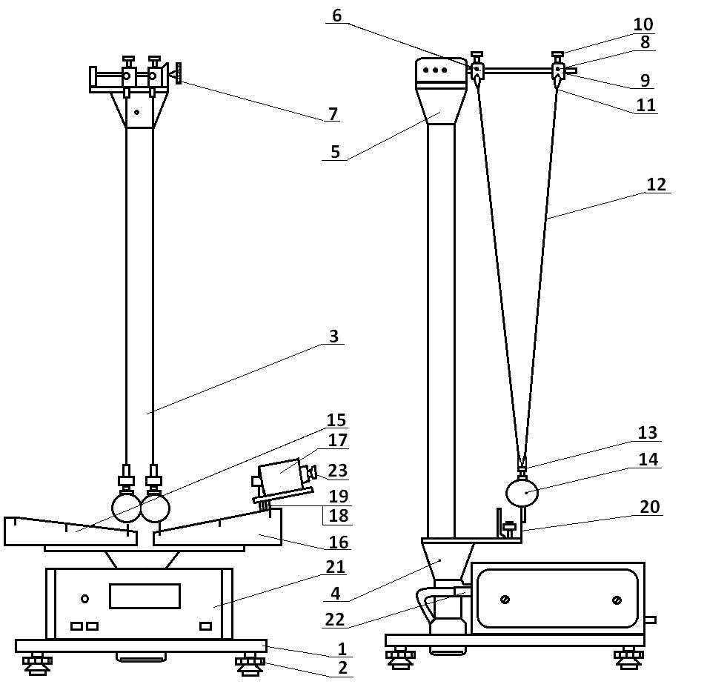

Рисунок 2.1 − Установка FPM-08

Ход работы

Упражнение 1 Проверка закона сохранения импульса и определение коэффициента восстановления упругого удара

Изучается прямой центральный удар шаров, подвешенных на нитях, причем один из шаров (левый) до удара покоится. В процессе движения шары будут испытывать сопротивление окружающей среды, однако конструкция и условия работы таковы, что этим фактором можно пренебречь. Скорости шаров до и после удара определим из закона сохранения энергии

$m_{1}{\text{gh}}_{0}=\frac{m_{1}V_{1}^{2}}{2}$, $\frac{m_{1}U_{1}^{2}}{2}=m_{1}{\text{gh}}_{1}$, $\frac{m_{2}U_{2}^{2}}{2}=m_{2}{\text{gh}}_{2}$, (2.7)

где $h_{0}$− высота начального положения ударяющего (правого) шара (рисунок 2.2);
$h_{1}$, $h_{2}$− высоты, на которые поднимаются ударяющий (правый) и ударяемый (левый) шары после соударения;
$\vec{V_{1}}$− скорость правого шара в момент удара;
$\vec{U_{1}}$ и $\vec{U_{2}}$ − скорости шаров после удара.

Из (2.7) получаем

$V_{1}=\sqrt{2{\text{gh}}_{0}}$, $U_{1}=\sqrt{2{\text{gh}}_{1}}$, $U_{2}=\sqrt{2{\text{gh}}_{2}}$. (2.8)

В данной работе проще и точнее можно измерить не высоту подъема, а дугу или угол, на который был отклонен шар.
0
h
1
h
2
h
l
α₂
α₁
α₀
Рисунок 2.2 – Принципиальная схема установки

Из рисунка 2.2 следует, что

$h_{0}=2l{\text{sin}}^{2}\frac{α_{0}}{2}$, $h_{1}=2l{\text{sin}}^{2}\frac{α_{1}}{2}$, $h_{2}=2l{\text{sin}}^{2}\frac{α_{2}}{2}$, (2.9)

где $α_{1}$, $α_{2}$ − наибольшие углы отклонения правого и левого шаров после первого удара;
угол $α_{0}$− определяет начальное положение правого шара.
Подставив (2.9) в (2.8), получаем окончательные выражения для скоростей шаров:

$V_{1}=2\sqrt{\text{gl}}\text{sin}\frac{α_{0}}{2}$; $U_{1}=2\sqrt{\text{gl}}\text{sin}\frac{α_{1}}{2}$; $U_{2}=2\sqrt{\text{gl}}\text{sin}\frac{α_{2}}{2}$. (2.10)

С учетом (2.10) выражение (2.4) и коэффициенты восстановления (2.5), (2.6) принимают вид:

$m_{1}\text{sin}\frac{α_{0}}{2}=±m_{1}\text{sin}\frac{α_{1}}{2}+m_{2}\text{sin}\frac{α_{2}}{2}$, (2.11)

$K_{c}=\frac{\text{sin}\frac{α_{2}}{2}∓\text{sin}\frac{α_{1}}{2}}{\text{sin}\frac{α_{0}}{2}}$ , (2.12)

$K_{э}=\frac{m_{1}{\text{sin}}^{2}\frac{α_{1}}{2}+m_{2}{\text{sin}}^{2}\frac{α_{2}}{2}}{m_{1}{\text{sin}}^{2}\frac{α_{0}}{2}}$ . (2.13)

Выполнение упражнения 1

- Определите на технических весах массы шаров.
- Закрепите шары на нитях подвеса. При этом шар большей массы поместите по указанию преподавателя. В положении равновесия шары должны чуть касаться друг друга.
- Проверьте совпадение нулевых отметок шкал с указателями положения шаров.
- Подведите правый шар к электромагниту и включите его питание.
- Сделайте пробный пуск правого шара (путем отключения электромагнита), устраните неточности движения шаров.
- Зафиксировав начальный угол отклонения $α_{0}$ правого шара, произведите, им удар по покоящемуся шару и сделайте отсчет первого отклонения обоих шаров $α_{1}$ и $α_{2}$. При этом же значении угла $α_{0}$ повторите опыт не менее 10 раз. Полученные значения $α_{1}$и $α_{2}$ занесите в таблицу и обработайте.
- По полученным данным проверьте точность выполнения равенства (2.11), выражающего закон сохранения импульса.
- По формулам (2.12), (2.13) вычислите коэффициенты восстановления скорости $К_{с}$ и энергии $К_{э}$. Сделайте выводы.
- По указанию преподавателя повторите эксперимент при другом значении $α_{0}$или для шаров других масс.
Упражнение 2 Определение времени упругого удара и средней силы соударения шаров

Одна из форм записи второго закона Ньютона имеет вид

$\vec{F}⋅τ=Δ \vec{p}$, (2.14)

где $τ$ − время, в течение которого на тело действовала сила $\vec{F}$, изменившая импульс тела на величину $Δ \vec{p}$.
Применительно к удару в уравнении (2.14) $F$– средняя сила удара, $τ$ − время удара, т.е. время соприкосновения ударяющихся тел,

$Δ\vec{p}=mΔ\vec{V}$,

где $m$ – масса одного из соударяющихся тел (второе тело до удара неподвижно),
$Δ\vec{V}$– изменение скорости этого тела, возникающее в результате удара.
При упругом центральном ударе шаров одинаковой массы бьющий шар после удара остается в покое, изменение его скорости Δ$V$ равно скорости в момент удара $V$, которая, согласно (2.10), равна

$V=2\sqrt{\text{gl}}\text{sin}\frac{α_{0}}{2}$. (2.15)

С учетом (2.15), (2.14) средняя сила упругого удара:

$F=\frac{2\sqrt{\text{gl}}\text{sin}\frac{α_{0}}{2}}{τ}⋅m$. (2.16)

Выполнение упражнения 2

- Поместите на нити подвеса шары одинаковой массы и отрегулируйте их положение.
- Измерьте время $τ$ соударения шаров не менее 10 раз. Результаты занесите в таблицу и обработайте.

- Определив длину подвеса, массу одного шара и значение угла $α_{0}$, по формуле (2.16) рассчитайте среднюю силу удара и оцените погрешность результата.

Упражнение 3 Проверка закона сохранения импульса и определение энергии остаточной деформации при неупругом ударе

Законы сохранения импульса и энергии при неупругом ударе имеют вид

$m_{1}V_{1}=\left(m_{1}+m_{2}\right)U_{1}$, (2.17)

$\frac{m_{1}V_{1}^{2}}{2}=\left(m_{1}+m_{2}\right)\text{gh}+W_{о\text{.}д\text{.}}$, (2.18)

где $m_{1}$ − масса бьющего шара,
$V_{1}=2\sqrt{\text{gl}}\text{sin}\frac{α_{0}}{2}$ − скорость бьющего шара в момент удара,
$m_{2}$ − масса шара, покоящегося в момент удара,
$h$ − максимальная высота подъема двух шаров после удара,
U₁ – скорость шаров после удара,
$W_{о\text{.}д\text{.}}$ − энергия остаточной деформации.
Учитывая, что $h=l\left(1−\text{cos}α\right)=2l{\text{sin}}^{2}\frac{α}{2}$, $U_{1}=2\sqrt{\text{gl}}\text{sin}\frac{α}{2}$, где$α$− угол отклонения шаров после удара, формулы (2.17), (2.18) примут вид:

$m_{1}\text{sin}\frac{α_{0}}{2}=\left(m_{1}+m_{2}\right)\text{sin}\frac{α}{2}$ (2.19)

$W_{о\text{.}д\text{.}}=2\text{gl}\left[m_{1}{\text{sin}}^{2}\frac{α_{0}}{2}−\left(m_{1}+m_{2}\right){\text{sin}}^{2}\frac{α}{2}\right]$ (2.20)

Упражнение выполняется для одного удара пластилиновых шаров. Порядок выполнения такой же, как и в упражнении 1.
Опыт проделайте не менее 5 раз. Сделайте выводы.
Тема 3
Механика твердого тела

Момент силы

Момент инерции. Теорема Штейнера

Основное уравнение динамики вращательного движения

Основные понятия по теме

Вращательное действие силы характеризуется моментом силы относительно точки (рисунок 3.1а) и относительно оси (рисунок 3.1б).
Для того чтобы определить момент силы $\vec{F}$ относительно точки О, проведем из точки О радиус-вектор $\vec{r}$ в точку приложения силы (рисунок 3.1а). Моментом силы $\vec{F}$ относительно точки О называется векторная физическая величина, равная векторному произведению радиуса-вектора $\vec{r}$ на силу $\vec{F}$:

$\vec{M}=[\vec{r}\vec{F}]$. (3.1)

Модуль момента силы $M=r⋅F⋅\text{sin}α=F⋅d$, где $d=r⋅\text{sin}α$ – плечо силы.
Для того чтобы определить момент силы $\vec{F}$ относительно оси ОZ, выберем на оси ОZ произвольную точку, найдем момент силы относительно этой точки, а затем спроецируем на ось ОZ момент силы относительно точки. Таким образом, момент силы относительно оси – величина скалярная.
Разложим силу на три составляющие (рисунок 3.1б):
${\vec{F}}_{||}$ – осевая, параллельная оси вращения,
${\vec{F}}_{R}$– радиальная, перпендикулярная оси вращения,
${\vec{F}}_{τ}$– касательная, перпендикулярная $\vec{r}$ и оси вращения.
Составляющую ${\vec{F}}_{τ}$ можно определить как проекцию силы $\vec{F}$ на направление вектора $\vec{τ}$, направленного по касательной к окружности радиусом R, проведенной через точку приложения силы перпендикулярно оси вращения.
Составляющие ${\vec{F}}_{R}$ и ${\vec{F}}_{||}$ вращения тела относительно оси ОZ не вызывают, следовательно, вращающее действие силы $\vec{F}$ обусловлено только составляющей ${\vec{F}}_{τ}$. Момент силы $\vec{F}$ относительно оси ОZ:
$$M_{Z}=F_{τ}⋅R\text{.}$$
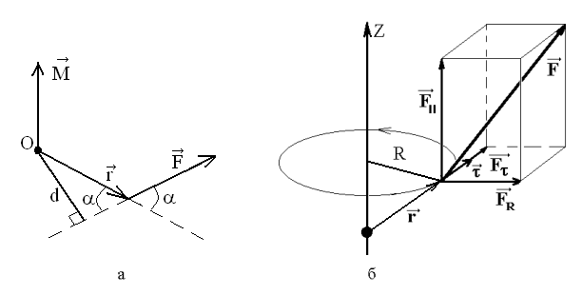
Рисунок 3.1 – К определению момента силы: а) относительно точки, б) относительно оси

Инертные свойства тела при вращательном движении характеризует момент инерции. Он зависит от распределения массы тела относительно оси вращения. Момент инерции материальной точки массой m, находящейся на расстоянии r от оси:

$I={\text{mr}}^{2}$. (3.2)
Момент инерции системы материальных точек c массами $m_{i}$ удаленных от оси на расстояние $r_{i}$ определяется как: $I=\sum_{i=1}^{n}{m_{i}r_{i}^{2}}$.
Момент инерции однородного сплошного тела $I=\int_{(m)}{\text{dm}⋅r^{2}=\int_{(V)}{ρ⋅r^{2}dV}}$, где $ρ$ – плотность тела, V – объем тела.
Моменты инерции однородных тел массой m, имеющих правильную геометрическую форму и равномерное распределение массы по объему приведены в таблице 3.1:
Таблица 3.1 - Моменты инерции однородных тел
Тело | Положение оси вращения | Момент инерции
Полый тонкостенный цилиндр радиуса $r$ | Ось симметрии | $$I={\text{mr}}^{2}$$
Сплошной цилиндр или диск радиуса $r$ | Ось симметрии | $$I=\frac{1}{2}{\text{mr}}^{2}$$
Прямой тонкий стержень длиной$L$ | Ось перпендикулярна стержню и проходит через его середину | $$I=\frac{1}{\text{12}}{\text{mL}}^{2}$$
Шар радиуса $r$ | Ось проходит через центр шара | $$I=\frac{2}{5}{\text{mr}}^{2}$$
Если известен момент инерции тела относительно оси, проходящей через его центр масс, то момент инерции относительно любой другой параллельной оси определяется теоремой Штейнера: момент инерции тела $I$ относительно произвольной оси равен сумме, момента его инерции относительно параллельной оси, проходящей через центр масс С тела и произведения массы $m$ тела на квадрат расстояния a между осями

$I=I_{c}+{\text{ma}}^{2}$. (3.3)

С
а
I_{c}
I
Рисунок 3.2 − К теореме Штейнера

Для однородного тела, вращающегося относительно оси симметрии:

$\vec{L}=I⋅\vec{ω}$. (3.7)

Основное уравнение динамики вращательного движения, описывающее вращения твердого тела вокруг неподвижной оси, имеет вид:

$\vec{M}=I⋅\vec{β}$, (3.8)

где $\vec{M}$−суммарный момент внешних сил, действующих на тело;
$I$ −момент инерции тела относительно оси вращения;
$\vec{β}$ −угловое ускорение тела.
Записав векторное уравнение (3.8) в проекциях на ось вращения, нетрудно получить выражение для углового ускорения

$β=\frac{M}{I}$. (3.9)

Из (3.9) следует:
а) при постоянном моменте инерции $I$ угловое ускорение тела $β$ прямо пропорционально действующему на него моменту внешних сил $M$:

$β\text{\sim }M$ при $I=\text{const}$, (3.10)

б) угловое ускорение $β$, сообщаемое телу постоянным моментом сил $M$, обратно пропорционально моменту инерции тела $I$:

$β\text{\sim }\frac{1}{I}$ при $M=\text{const}$. (3.11)

Вопросы для самоконтроля

- Дайте определение момента силы относительно точки, относительно оси.
- Дайте понятие о моменте инерции. Вычислите момент инерции простейших однородных тел: стержня, диска, прямоугольной пластинки.
- Выведите основное уравнение динамики вращательного движения.
- Сформулируйте и докажите теорему Штейнера.

Литература для самостоятельной подготовки

- Сивухин, Д. В. Общий курс физики: в 5 т. / Д. В. Сивухин. – М.: ФИЗМАТЛИТ, 2011. – Т. 1: Механика. –560 с.
- Матвеев, А. Н. Механика и теория относительности : учеб. для студентов вузов / А. Н. Матвеев. – М.: ООО «Издательский дом «ОНИКС 21 век», 2003. – 432 с.
- Стрелков, С. П. Механика : учебник для студентов вузов / С.П. Стрелков .− 4-е изд., стер. − Санкт-Петербург: Лань, 2005.− 560c .
- Савельев, И. В. Курс общей физики : учеб. пособие для студентов втузов: в 4 т. Т. 1. Механика. Молекулярная физика и термодинамика / И. В. Савельев.− М.: КНОРУС, 2009. − 528 c.

Лабораторная работа 3
Проверка основного уравнения динамики вращательного движения.

Цель работы: исследовать зависимость момента инерции системы от распределения масс относительно оси вращения и осуществить экспериментальную проверку основного уравнения динамики вращательного движения.

Приборы и принадлежности: установка FPM−06, набор грузов.

Описание установки

Для выполнения работы используется типовая установка FPM−06, входящая в состав комплекта приборов для лабораторного практикума по курсу «Физические основы механики». Общий вид установки изображен на рисунке 3.4.
Основой установки служит маятник Обербека, который представляет собой два взаимно перпендикулярных стержня 1, закрепленных в барабане 2 способном вращаться вокруг горизонтальной оси. На стержни 1 насаживаются грузы 3, расстояние от которых до оси вращения можно изменять.
На верхней втулке 4, укрепленной на вертикальной колонне 5, закреплен подшипниковый узел блока 6 и блок 7. Через блок 7 переброшена нить 8, один конец которой прикреплен к двухступенчатому шкиву 9, а на второй подвешиваются грузы 10, приводящие систему во вращательное движение. На неподвижной втулке 11 расположен электромагнит 12, который после подключения к нему напряжения питания, удерживает маятник Обербека в состоянии покоя. Подвижной кронштейн 13 можно перемещать вдоль колонны 5 и фиксировать в любом положении, изменяя таким образом длину пути грузов 10, которая определяется по нанесенной на колонне миллиметровой шкале 14. Для определения времени движения грузов 10 служат фотодатчики 15 и 16. Время движения грузов высвечивается на табло секундомера 17.
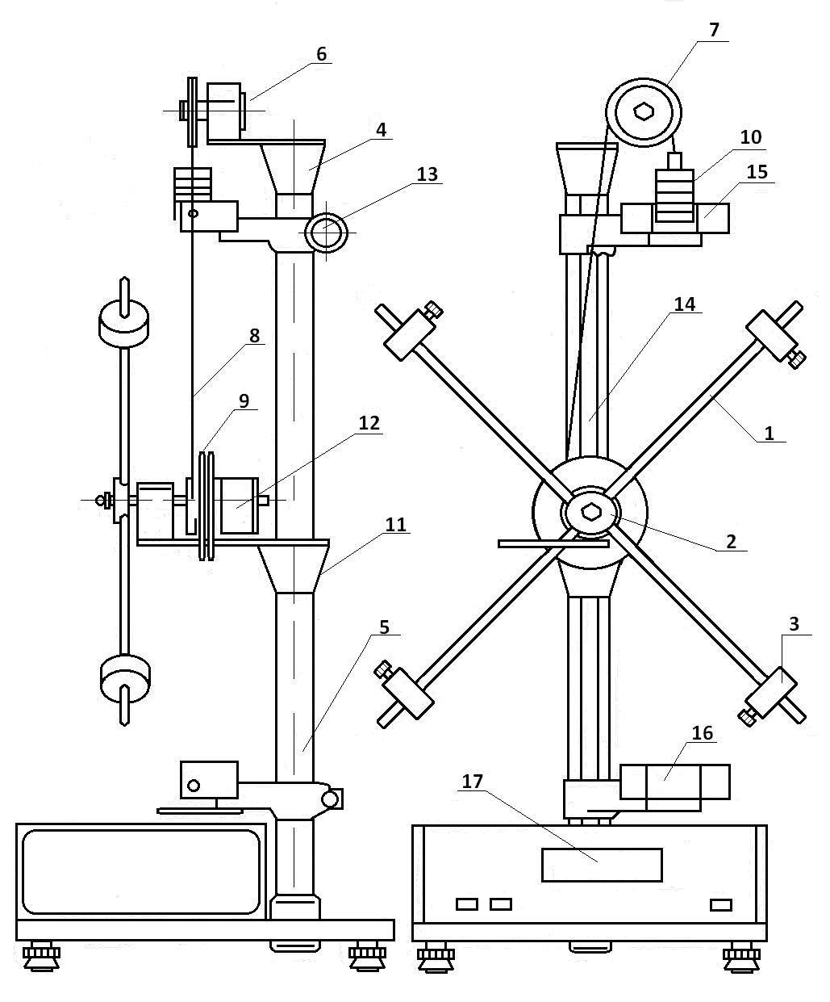

Рисунок 3.4 − Установка FPM−06 (маятник Обербека)

Получим выражения 3.10 и 3.11 применительно к маятнику Обербека. Пренебрегая массой блока 7 (рисунок 3.4), массой нити 8, ее толщиной и силой трения о блок 7, запишем уравнения движения системы:

$\left(m_{0}+m\right)a=\left(m_{0}+m\right)g−T$ (3.12)

$Iβ=\text{Tr}−M_{\text{тр}}$ , (3.13)

здесь $m$− масса грузов 10,
$m_{0}$− масса платформы, на которой они расположены,
$T$−проекция силы натяжения нити на направление движения грузов 10,
$\left(m_{0}+m\right)g$ −проекция силы тяжести грузов 10 и платформы,
$a$ −ускорение грузов 10,
$r$ −радиус шкива 9,
$M_{\text{тр}}$ − проекция момента силы трения в барабане 2 и блоке 9 на направление оси вращения,
β – угловое ускорение.
Момент инерции системы: $I=I_{0}+I^{}$, где $I_{0}$ −момент инерции шкива 9 и стержней 1, который не изменяется во время опыта и $I^{}$ −момент инерции грузов 3 на стержнях 1, изменяющийся при изменении числа грузов и их положения относительно оси вращения.
Определив из уравнения (3.12) значение $T$ и подставив его в (3.13) находим

$Iβ=\left(m_{0}+m\right)\text{rg}\left(1−\frac{a}{g}\right)−M_{\text{тр}}$. (3.14)

Учитывая, что $\frac{a}{g}$, и пренебрегая моментом сил трения $M_{\text{тр}}$, из (3.14) имеем

$β=\frac{(m_{0}+m)\text{gr}}{I}$. (3.15)

Если грузы 10 опускаются за время $t$ с высоты $h$, то ускорение их движения
$a=2ht^{2}$.

Таким же будет и ускорение a_{τ} любой точки на поверхности шкива 9, вращающегося с угловым ускорением $β$. Следовательно,

$β=\frac{a_{τ}}{r}=\frac{2h}{r⋅t^{2}}$ . (3.16)

Подставив (3.16) в (3.15) и решив полученное уравнение относительно$1t^{2}$, получим соотношение

$\frac{1}{t^{2}}=K\frac{(m_{0}+m)}{I}$ , (3.17)

в котором постоянство величины $K={\text{gr}}^{2}2h$ обеспечивается неизменностью величин $r$ и $h$ на протяжении опыта.
Согласно (3.17), справедливость следствия (3.10) может быть установлена по характеру зависимости величин $1t^{2}$ от $m$, определяемой экспериментально при условии $I=I_{0}+I^{}=\text{const}$.
Потребовав постоянства массы $m$ грузов 10 на протяжении опыта, что эквивалентно условию $M=\text{const}$, сведем проверку следствия (3.11) к определению характера зависимости величины $1t^{2}$ от $I=I_{0}+I^{}$.
Практически более удобно исследовать характер обратной зависимости, т.е. зависимости величины $t^{2}$ от I, которая, согласно (3.17), является линейной

$t^{2}=\frac{1}{K\left(m+m_{0}\right)}\left(I_{0}+I^{}\right)=C_{0}+{\text{CI}}^{}$. (3.18)

Момент инерции $I^{}$ можно изменить либо меняя число грузов 3 на стержнях 1 (рисунок 3.4), либо изменяя их положение относительно оси вращения. Так как в работе используется вторая возможность, то удобно принять момент инерции $I^{}$ грузов 3, расположенных на стержнях 1 на расстоянии R=l от центра вращения, за 1 условную единицу. Поскольку

$I^{}\text{\sim }R^{2}$ , (3.19)

то момент инерции $I^{}$ при увеличении расстояния R в два (R=2l), три (R=3l) и т.д. раз, соответственно равен 4, 9 и т.д. условным единицам. Справедливость утверждения (3.19) проверяется в первом упражнении. Получим формулу удобную для его экспериментальной проверки.
При $I^{}=0$ (грузов 3 на стержнях нет) из (3.14), при учете сделанных приближений, следует, что момент инерции $I_{0}$ шкива 9 и стержней 1 относительно оси вращения равен

$I_{0}=\frac{\left(m_{0}+m\right){\text{gr}}^{2}}{2h}t_{0}^{2}$ , (3.20)

где $t_{0}$ −время опускания груза с высоты h.
При $I^{}≠0$ аналогично находим

$I=\frac{\left(m_{0}+m\right){\text{gr}}^{2}}{2h}t^{2}$ . (3.21)

Из (3.20) и (3.21) видно, что при одинаковом значении h, m и r

$I^{}=I−I_{0}=\frac{\left(m_{0}+m\right){\text{gr}}^{2}}{2h}\left(t^{2}−t_{0}^{2}\right)$ ,

т.е. о справедливости утверждения (3.19) можно судить, построив график зависимости величины $t^{2}−t_{0}^{2}$ от R².

Ход работы

Упражнение 1 Исследование зависимости момента инерции системы от распределения масс относительно оси вращения

- Проверьте вертикальность колонны 5 и убедитесь в исправности электропитания и наличии заземления.
- Снимите грузы 3 со стержней 1 и поместите на платформу 10 заданное преподавателем число грузов.
- Измерьте время $t_{0}$ опускания грузов 10 с заданной высоты h не менее пяти раз. Результаты измерения занесите в таблицу и обработайте, определите наилучшее значение ${\bar{t}}_{0}$.
- Поместите на стержни 1 грузы 3 на заданном преподавателем расстоянии R от оси вращения, измерьте время t_{i} опускания грузов аналогично пункту 3.
- Изменяя расстояние R в 2, 3, 4 и т.д. раз, повторите действия пункта 4.
- По данным таблицы рассчитайте величины $({\bar{t}}_{i}^{2}−{\bar{t}}_{0}^{2})$ для каждого значения R.
- Постройте график зависимости $({\bar{t}}_{i}^{2}−{\bar{t}}_{0}^{2})=f\left(R^{2}\right)$ по экспериментальным точкам.
- Сделайте вывод.

Упражнение 2 Исследование зависимости углового ускорения от момента силы при постоянном моменте инерции

- Поместите на стержни 1 на заданном преподавателем расстоянии R грузы 3.
- Поместив на платформу один груз, измерьте время $t_{1}$ его опускания с заданной высоты h не менее пяти раз. Результаты измерения занесите в таблицу и обработайте определив $\bar{t_{1}}$.
- Изменяя массу m груза 10, повторите действия пункта 2.
- По данным таблицы рассчитайте величины $\left(\frac{1}{{\bar{t}}_{i}^{2}}\right)$.
- Постройте график зависимости величины $1{\bar{t}}_{i}^{2}$ от $m_{i}+m_{0}$ по экспериментальным точкам.
- Сделайте выводы.

Упражнение 3 Исследование зависимости углового ускорения от момента инерции при постоянном моменте силы

- Положите на платформу указанное преподавателем число грузов.
- Установив грузы 3 на стержнях 1 на минимально возможном расстоянии от оси вращения, измерьте время t_{i} опускания грузов 10 с заданной высоты h не менее пяти раз. Результаты занесите в таблицу и обработайте.
- Последовательно изменяя момент инерции $I^{}$ в 4, 9, 16 и т.д. раз повторите действия пункта 2.
- По данным таблицы рассчитайте величины $\bar{t_{i}^{2}}$ и постройте график зависимости величины $\bar{t_{i^{2}}}$ от $I^{}$ по экспериментальным точкам.
- Сделайте выводы.

Лабораторная работа 4
Изучение маятника Максвелла

Цель работы: определение основных характеристик маятника Максвелла.
Приборы и принадлежности: установка FPM−03, набор колец, штангенциркуль.

Описание установки

Общий вид маятника Максвелла показан на рисунок 3.5. Основание 1 оснащено регулируемыми ножками 2. В основании закреплена колонна 3, к которой прикреплён неподвижный верхний кронштейн 4 и подвижный нижний кронштейн 5. На верхнем кронштейне находится электромагнит 6, фотоэлектрический датчик 7 и вороток 8 для регулирования длины бифилярного подвеса маятника.
Маятник состоит из ролика, закреплённого на оси 10 и подвешенного на бифиляре. На ролик накладываются сменные кольца 11, позволяющие изменять момент инерции системы. Длина маятника определяется по миллиметровой шкале на колонне прибора. Время опускания маятника фиксируется секундомером 12 при прохождении им фотоэлектрического датчика 9.

Функциональное назначение клавишей на панели установки:
СЕТЬ− выключатель сети. Нажатие этой клавиши включает напряжение питания;
Сброс− установка нуля измерения;
Пуск− управление электромагнитом.
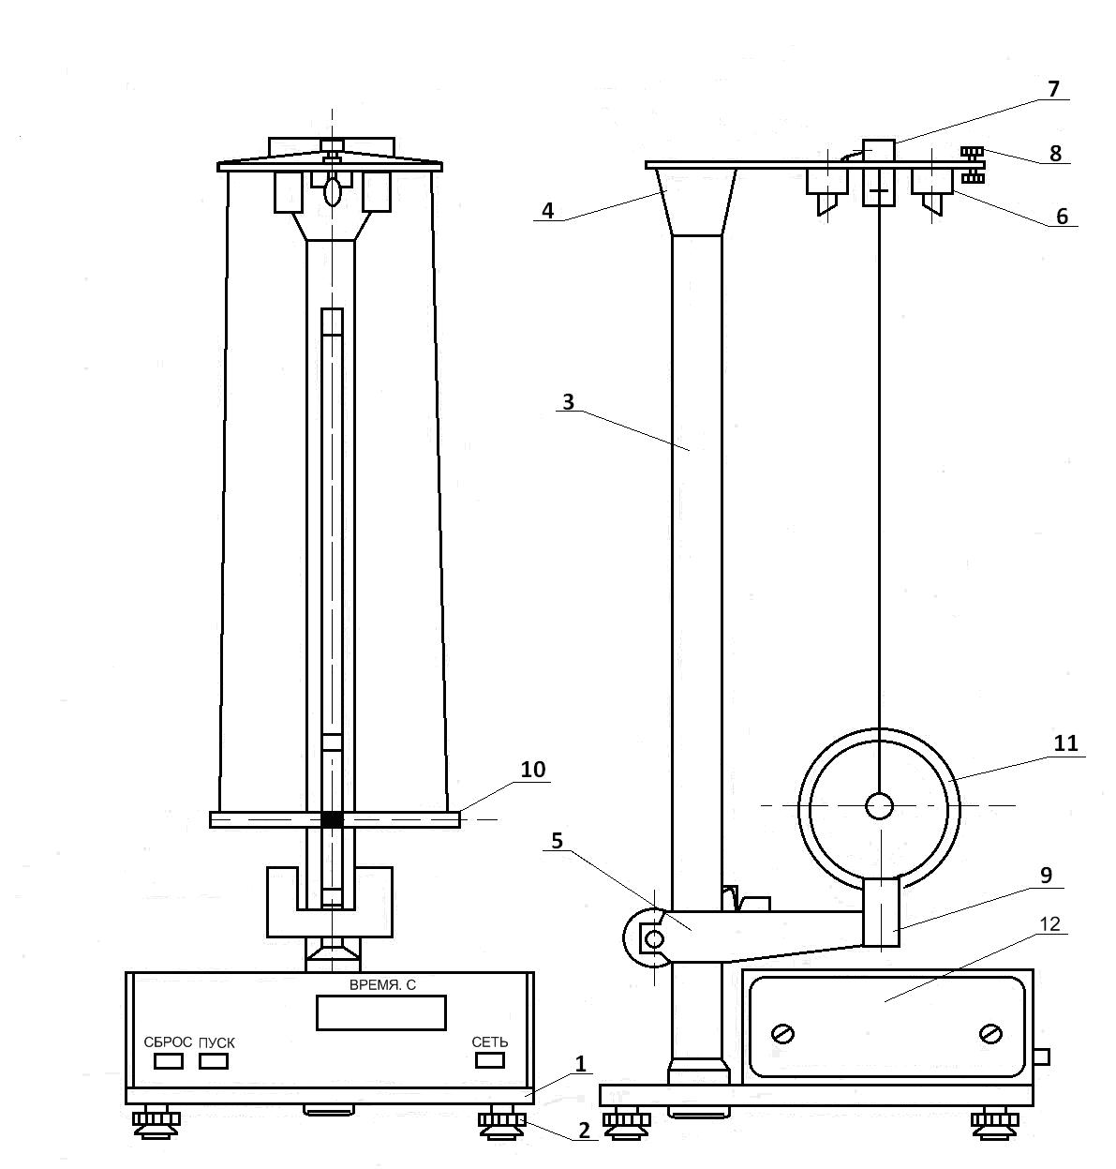
Рисунок 3.5 − Установка FPM−03
Движение твёрдого тела можно рассматривать как движение системы большого числа материальных точек, сохраняющих неизменное положение друг относительно друга. Одним из примеров такой системы является маятник Максвелла. Он представляет собой диск радиуса R, насаженный на ось диаметра 2r, с обоих концов которой намотана упругая нить. Система находится в поле силы тяжести. Схематически маятник Максвелла изображён на рисунке 3.6.

Рисунок 3.6 – Маятник Максвелла
R
2r
y
z
x

Для описания движения маятника Максвелла запишем уравнение второго закона Ньютона и основное уравнение динамики вращательного движения (см. рисунок 3.6).

$\left\{\begin{matrix}m\vec{g}+2\vec{T}=m\vec{a} \\ \left[\vec{r}2\vec{T}\right]=I\vec{β}\end{matrix}\right.$, (3.22)

здесь m − масса маятника;
I − момент инерции маятника относительно оси вращения, совпадающей с осью диска;
$\vec{T}$ − сила натяжения одной нити подвеса;
$\vec{a}$ − ускорение маятника;
$\vec{β}$ − угловое ускорение маятника.
В проекциях на оси координат система уравнений (3.22) примет вид:

$\left\{\begin{matrix}\text{mg}−2T=\text{ma} \\ r2T=Iβ\end{matrix}\right.$ . (3.23)
Решив систему уравнений (3.23) относительно Т и I находим

$T=\frac{m}{2}\left(g−a\right)$ , (3.24)

$I=\frac{\text{mr}}{β}\left(g−a\right)$. (3.25)

Для дальнейшего преобразования выражений (3.24) и (3.25) используем соотношение

$β=\frac{a}{r}$, (3.26)

связывающее линейное и угловое ускорения точек и тот факт, что движение маятника равноускоренно и, следовательно

$a=\frac{2h}{t^{2}}$, (3.27)

где h − длина маятника,
t − время его падения.
С учётом (3.26) и (3.27) для силы натяжения нити и момента инерции маятника окончательно получим

$T=\frac{m}{2}\left(g−\frac{2h}{t^{2}}\right)$, (3.28)

$I=\frac{{\text{md}}^{2}}{4}\left(\frac{g}{a}−1\right)=\frac{{\text{md}}^{2}}{4}\left(\frac{{\text{gt}}^{2}}{2h}−1\right)$, (3.29)

где d − внешний диаметр оси маятника.

Ход работы

Упражнение 1 Определение ускорения движения маятника Максвелла и силы натяжения в нитях подвеса

1. Подготовьте прибор к работе. Для этого:
а) Нижний кронштейн прибора передвиньте и зафиксируйте в крайнем нижнем положении;
б) на ролик маятника наложите кольцо, указанное преподавателем, прижимая его до упора;
в) на ось маятника намотайте нить подвеса и зафиксируйте его. Проверьте, отвечает ли нижняя грань кольца нулю шкалы на колонке. Если нет, отвинтите верхний кронштейн и отрегулируйте высоту;
г) деблокируйте гайку воротка для регулирования длины бифилярной подвески;
Сделайте длину нити такой, чтобы край стального кольца после опускания маятника находился на 2 мм ниже оптической оси нижнего фотоэлектрического датчика 9. Одновременно произведите корректировку установки маятника, обращая внимание на то, чтобы его ось была параллельна основанию прибора. Блокируйте вороток;
д) отожмите клавишу ПУСК;
е) намотайте на ось маятника нить подвеса, обращая внимание на то, чтобы она наматывалась равномерно, виток к витку;
ж) зафиксируйте маятник с помощью электромагнита;
2. Поверните маятник в направлении движения на угол $»5^{0}$.
3. Нажмите последовательно: СБРОС, ПУСК. Снимите показания прибора, определив также длину маятника по колонке и время его падения. Повторите опыт 10 раз.
4. Используя формулу (3.27) вычислите значение а. Определите погрешность.
5. Определите массу маятника, по формуле (3.28) рассчитайте силу натяжения нитей.
6. Сделайте выводы.

Упражнение 2 Определение момента инерции маятника Максвелла

- Подготовьте прибор к работе, согласно рекомендациям упражнения 1.
- Проведите 10 измерений времени падения маятника. Результаты занесите в таблицу и обработайте.
- Определите высоту падения маятника.
- Определите массу маятника по формуле.

$m=m_{o}+m_{p}+m_{k}$,

где m₀− масса оси маятника,
m_{p}− масса ролика,
m_{k}− масса кольца, (значение масс с точностью 0,5 % указаны на соответствующих деталях).
- Определите внешний диаметр d оси маятника.
- Определите экспериментальное значение момента инерции $I_{э}$ данного маятника, пользуясь формулой (3.29). Оцените погрешность полученного результата.
- Измерьте диаметры оси маятника d, ролика D_{р}, внутренний и внешний диаметр съёмного кольца D_{внеш} и D_{внутр}.
- Вычислите теоретическое значение $I_{т}$ момента инерции маятника Максвелла по формуле

$I_{т}=I_{о}+I_{р}+I_{к}$, (3.30)

где $I_{о}=\frac{1}{8}m_{о}d^{2}$ − момент инерции оси маятника,
$I_{р}=\frac{1}{8}m_{р}D_{р}^{2}$ − момент инерции ролика,
$I_{к}=\frac{1}{8}m_{к}\left(D_{\text{внешн}}^{2}+D_{\text{внутр}}^{2}\right)$ − момент инерции кольца.
Определите погрешность.
- Сравните значения $I_{э}$ и $I_{т}$. Сделайте выводы.

Лабораторная работа 5
Определение момента инерции тела и проверка теоремы Штейнера методом крутильных колебаний

Цель работы: изучение метода крутильных колебаний и применение его для определения момента инерции тела и проверки теоремы Гюйгенса−Штейнера.

Приборы и принадлежности: установка (трифилярный подвес), секундомер, штангенциркуль, линейка, образцы для измерений.

Описание установки

Установка для определения момента инерции тела, которая применяется в данной работе, называется трифилярным подвесом. Состоит она из диска (платформы) 1 (рисунок 3.7), горизонтально подвешенной на трех симметрично расположенных нитях 2. Вверху нити прикреплены к основанию 3, имеющему три симметрично расположенных выступа. Основание с помощью болта 5 и пластины 6 соединено с кронштейном 4.

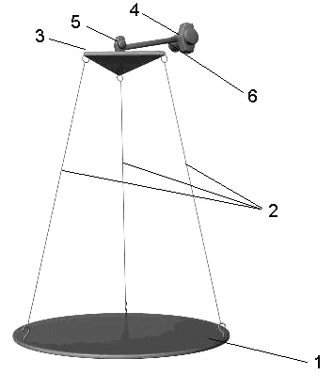
Рисунок 3.7 − Установка для определения момента инерции тела
Платформа может совершать крутильные колебания вокруг вертикальной оси, проходящей через ее центр. При этом центр тяжести платформы перемещается вдоль оси вращения.
Пусть, масса платформы m₀ вращаясь в некотором направлении поднялась на высоту h от положения равновесия. Изменение ее потенциальной энергии при этом составит

$W_{1}=m_{0}\text{gh}$, (3.31)

где g – ускорение силы тяжести.
Возвратившись в положение равновесия платформа приобретет угловую скорость ω₀ и кинетическая энергия ее будет равна

$W_{2}=\frac{1}{2}{Iω}_{0}^{2}$ , (3.32)

где I – момент инерции платформы относительно оси вращения.
Пренебрегая работой сил трения, закон сохранения механической энергии запишется в виде

$\frac{1}{2}{Iω}_{0}^{2}=m_{0}\text{gh}$. (3.33)

При малой амплитуде, колебания платформы будут гармоническими, т.е. зависимость углового смещения β от времени t имеет вид

$β=α\text{sin}(\frac{2π}{T}t)$, (3.34)

где α − амплитуда,
Т – период колебаний.
В свою очередь угловая скорость

$ω=\frac{dβ}{\text{dt}}$ или $ω=\frac{2\text{πα}}{T}\text{cos}\left(\frac{2π}{T}t\right)$.

Максимальное изменение угловой скорости ω₀ , соответствующее моменту времени, когда платформа проходит через положение равновесия

$ω_{0}=\frac{2\text{πα}}{T}$. (3.35)

Из (3.33) и (3.35) получим

$m_{0}\text{gh}=\frac{1}{2}I(\frac{2\text{πα}}{T})^{2}$ . (3.36)

Найдем h. Обозначим: l – длина нитей подвеса (рисунок 3.8), R – расстояние от центра платформы до точек крепления нитей на ней, r – радиус окружности, на которой лежат точки крепления нитей к основанию.
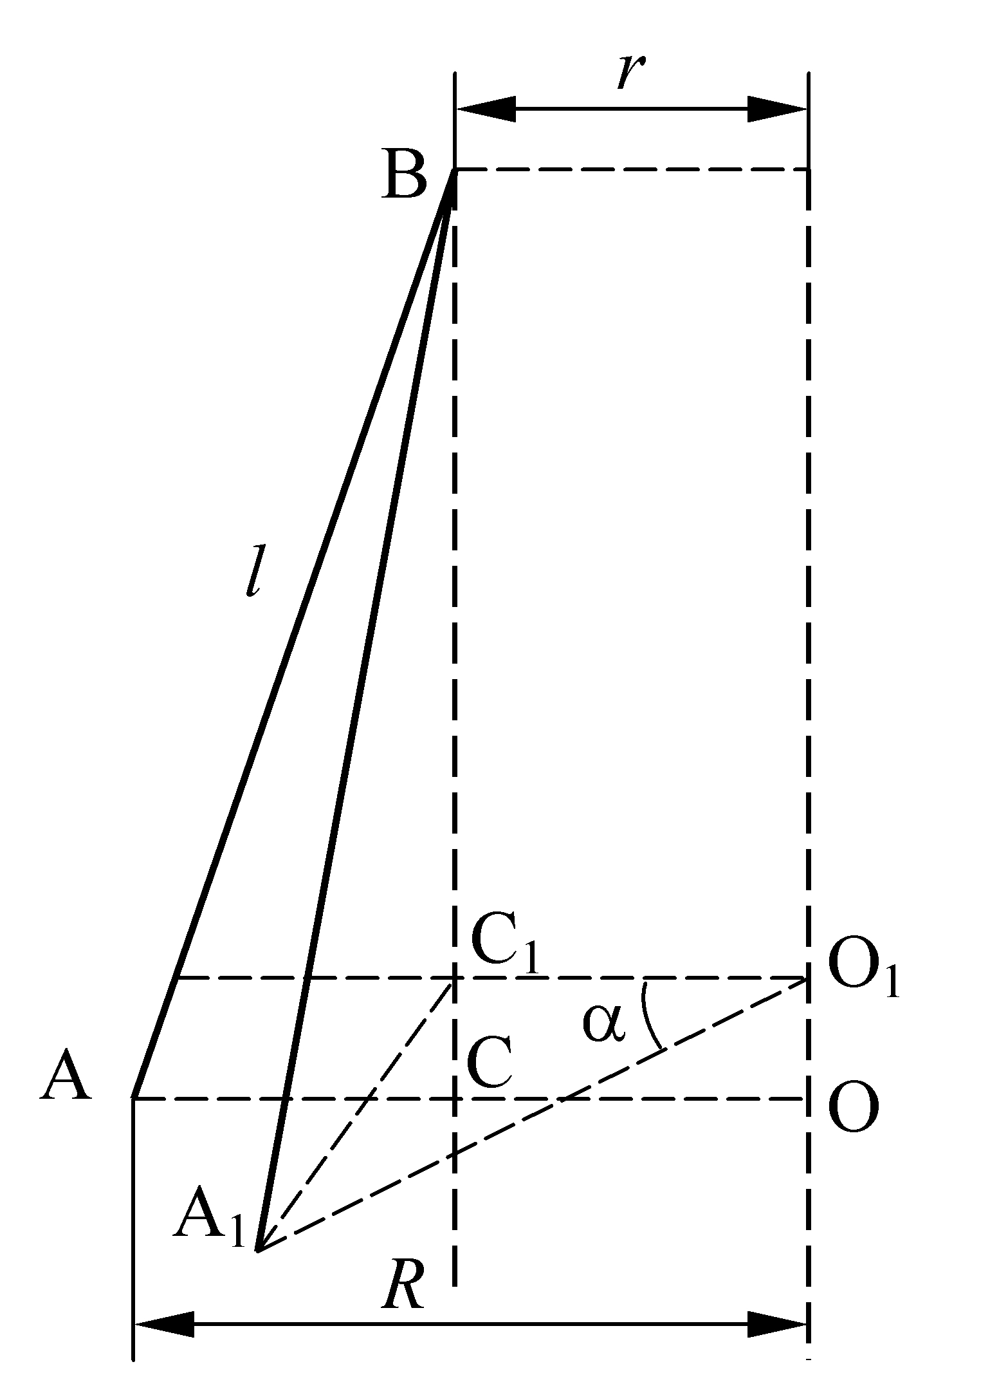

Рисунок 3.8 − К расчету h

Из рисунка 3.8 видим, что

$h={\text{OO}}_{1}=\text{BC}−{\text{BC}}_{1}=\frac{(\text{BC})^{2}−({\text{BC}}_{1})^{2}}{\text{BC}+{\text{BC}}_{1}}$.

В свою очередь $(\text{BC})^{2}=(\text{AB})^{2}−(\text{AC})^{2}=l^{2}−(R−r)^{2}$,

а $({\text{BC}}_{1})^{2}=({\text{BA}}_{1})^{2}−(A_{1}C_{1})^{2}=l^{2}−(R^{2}+r^{2}−2\text{Rr}\text{cos}α)$,

тогда
$h=\frac{2\text{Rr}(1−\text{cos}α)}{\text{BC}+{\text{BC}}_{1}}=\frac{4\text{Rr}(\text{sin}\frac{α}{2})^{2}}{\text{BC}+{\text{BC}}_{1}}$.

При малых углах смещения

$(\text{sin}\frac{α}{2})^{2}≈\frac{α^{2}}{4}$, (BC+BC₁)=2l ,

учитывая это, получим
$h=\frac{\text{Rr}α^{2}}{2l}$, (3.37)

тогда из (3.36) и (3.37) находим

$I=\frac{\text{mgRr}}{4π^{2}l}T^{2}$ . (3.38)

Ход работы

Упражнение 1 Определение момента инерции тела

- Убедитесь в том, что платформа расположена горизонтально.
- Определите R, r, l (массу платформы m₀ узнайте у преподавателя, R и r удобно определить из известной геометрической формулы, измерив предварительно с помощью линейки расстояние между точками подвеса двух нитей вверху и внизу).
- Путем несильного нажатия на край платформы 1 (рисунок 3.7) сообщите платформе вращательный импульс и при помощи секундомера измерьте время 10−20 полных ее колебаний. Опыт повторить 5 раз.
- Найдите период Т₀ этих колебаний и по формуле (3.38) определите I₀ – момент инерции платформы. Результаты занесите в таблицу 1.
- Платформу нагрузите исследуемым телом (большой цилиндр), предварительно определив его массу m. Определите период колебаний T₁ системы тело-платформа (масса системы – m+m₀) и момент инерции системы I₁. Величина момента инерции тела I найдется как разница I=I₁−I₀. Опыт повторите 5 раз. Результаты измерений занесите в таблицу 2.
- Найдите ошибку определения I.
- Сравните полученное значение I и I₀ с теоретическим, вычисленным по формуле момента инерции для данного тела.

Упражнение 2 Проверка теоремы Гюйгенсa − Штейнера (Штейнера−Журавского)

- Возьмите два одинаковых тела (маленькие цилиндры) и в соответствии с упражнением 1 определите их момент инерции 2I₂. Для этого положите тела одно на другое в центре платформы так, чтобы центры масс тел лежали на одной вертикали с центром масс платформы. Момент инерции одного тела относительно проходящей через центр масс оси будет равен I₂. Опыт повторите 5 раз. Результаты занесите в таблицу 3.
- Расположите тела на некотором расстоянии друг от друга симметрично относительно центра платформы.
- Определите расстояние a от центра масс каждого тела до оси вращения. Методом крутильных колебаний определите момент инерции системы тел I₀+2I₃. Найдите I₃ − момент инерции одного тела относительно оси проходящей через центр масс платформы. Опыт повторите 5 раз. Результаты занесите в таблицу 4.
- Найдите I₃ по теореме Штейнера

$I_{3}=I_{2}+{\text{ma}}^{2}$, (3.39)

где m – масса тела.
Для I₂ и a возьмите значения полученные опытным путем.
- Сравните значения I₃ полученные по формуле (3.39) и экспериментально.
- Найдите ошибки определения I₂ и I₃.
Тема 4

Движение тел при наличии трения

1. Статическое и кинематическое трение
2. Жидкое трение
3. Значение сил трения в природе и технике

Основные понятия по теме

Во всех реальных механических процессах и системах имеют место силы трения, действия которых в большинстве случаев связано с превращением механической энергии в тепло. Силы трения делят на силы внешнего трения и силы внутреннего трения.
Сила внутреннего трения − это сила сопротивления, возникающая при перемещении слоев среды друг относительно друга.
Под внешним трением понимают силу сопротивления, тангенциальную относительно перемещения двух твердых тел при их соприкосновении. В свою очередь, внешнее трение принято разделять на статическое и кинетическое. Сила статического трения (трения покоя) это сила, которая проявляется между соприкасающимися поверхностями тел, неподвижных относительно друг друга. Кинематическое трение − это трение, возникающее между соприкасающимися телами, движущимися друг относительно друга. В зависимости от характера движения различают два вида кинетического трения: трение скольжения и трение качения.
Для трения скольжения выполняется закон Кулона − Амонтона: величина силы трения скольжения $F_{тр}$ пропорциональна силе $N$ нормального давления

$F_{\text{тр}}=μN$, (4.1)

где $μ$ − коэффициент пропорциональности, именуемый коэффициентом трения скольжения. Он зависит от тщательности обработки трущихся поверхностей, их чистоты, температуры пар трения и др. факторы.
Если тело поместить на горизонтальную поверхность, а затем ее наклонять, то при некотором угле наклона $β$ плоскости к горизонту, тело начнет скользить, т.е. трение покоя смениться трением скольжения. Из этого угла несложно определить коэффициент трения покоя

$μ=\text{tg}β$. (4.2)

Описанная ситуация может быть использована для экспериментального определения коэффициента статического трения.
Выясним причину возникновение трения качения.
Рассмотрим цилиндр, катящийся по горизонтальной плоскости с постоянной скоростью ${\vec{V}}_{0}$ (рисунок 4.1). Из-за деформации поверхности перед катящимся цилиндром возникает своеобразная «ступенька». Пусть $\vec{Q}$−сила реакции со стороны «ступеньки». Нормальная составляющая ${\vec{Q}}_{n}$ силы реакции равна силе $\vec{N}$ нормального давления цилиндра на плоскость: $Q_{n}=N$. Тангенциальная составляющая ${\vec{Q}}_{τ}$ представляет собой силу трения, препятствующую качению цилиндра.
R
K
h
А

Рисунок 4.1 − Цилиндр, катящийся по горизонтальной плоскости

Для того, чтобы цилиндр двигался по плоскости равномерно, необходимо: а) наличие внешней силы $\vec{F}$, компенсирующей действие силы трения; б) равенство нулю суммарного момента сил, действующих на цилиндр.
Запишем уравнение моментов относительно мгновенной оси вращения цилиндра, проходящей через точку $A$:

$\text{mg}⋅K−F⋅R=0$, (4.3)

где $K$−плечо силы тяжести. При записи (4.3) учтено, что высота «ступеньки» $h$ много меньше радиуса $R$ цилиндра $\left(h\text{<<}R\right)$.
Учитывая, что $\left|\vec{F}\right|=\left|{\vec{F}}_{\text{тр}\text{.}к}\right|$ из (4.3) для силы трения качения получаем следующее выражение

$F_{\text{тр}\text{.}к}=K\frac{\text{mg}}{R}$. (4.4)

Величину $K$ называют коэффициентом трения качения. В отличии от коэффициента статического трения $μ$ коэффициент $K$ являясь плечом силы тяжести имеет размерность длины.
Трение качения возникает, например, при перекатывании цилиндра или шара по поверхности твердого тела.

Вопросы для самоконтроля

- Силы трения. Их особенности.
- Зависимость сил трения от скорости движения.
- Зависимость силы трения покоя и силы трения скольжения от угла наклона плоскости.

Выведите формулу (4.2) и (4.4).

Литература для самостоятельной подготовки

- Элементарный учебник физики: в 3 т. / под ред. Г. С. Ландсберга. – М.: ФИЗМАТЛИТ, 2011. – Т. 1: Механика. Теплота. Молекулярная физика. – 616 с.
- Сивухин, Д. В. Общий курс физики: в 5 т. / Д. В. Сивухин. – М.: ФИЗМАТЛИТ, 2011. – Т. 1: Механика. –560 с.
- Матвеев, А. Н. Механика и теория относительности : учеб. для студентов вузов / А. Н. Матвеев. – М.: ООО «Издательский дом «ОНИКС 21 век», 2003. – 432 с.
- Стрелков, С. П. Механика : учебник для студентов вузов / С.П. Стрелков.− 4-е изд., стер. − Санкт-Петербург: Лань, 2005.− 560c .

Лабораторная работа 6
Изучение сил внешнего трения методом наклонного маятника

Цель работы: ознакомиться с методом определения коэффициента внешнего трения при помощи наклонного маятника. Измерить коэффициенты статического трения и трения качения для ряда материалов.
Приборы и принадлежности: наклонная плоскость, установка FPM−07, набор грузов

Описание установки

Общий вид установки FPM-07 (наклонный маятник) представлен на рисунке 4.2. На основании 2 прикреплен секундомер 1 и колонна с червячной передачей 3. Червячная передача, при вращении воротка 4, позволяет изменять угол наклона несущей опоры 5. Для отсчета угла наклона используется шкала 6. На несущей опоре 5 прикреплен маятник (шар на нити), а в ее основании шкала 7, для отсчета угла отклонения маятника и фотодатчик 8, позволяющий фиксировать число и время колебаний маятника. В шкалу 7 вмонтировано устройство для смены образцов. Шары маятника заменяются путем свинчивания их с указательного стержня 9.
В данной работе коэффициент трения качения $K$ определяется методом наклонного маятника, представляющий из себя шарик, подвешенный на нити и катящийся по наклонной плоскости (рисунок 4.3). Затухание такого маятника обусловлено главным образом трением качения. Расчетную формулу для определения $K$ можно получить, приравняв работу сил трения и энергию рассеянную за n полных колебаний маятника.

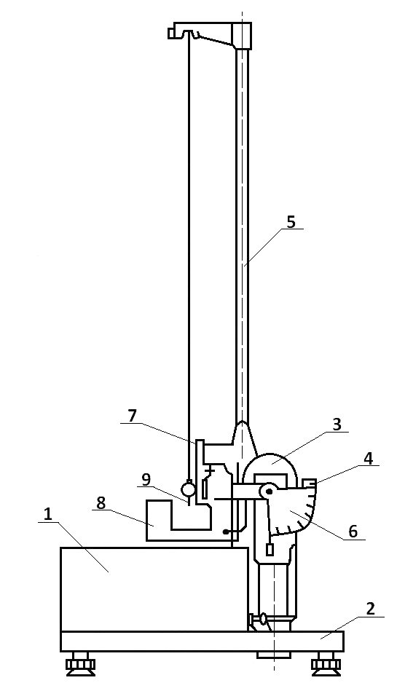

Рисунок 4.2 - Установка FPM−07

O
Δh
B
B/
Δl
β
α₀
α_{n}
Е
D

Рисунок 4.3− Наклонная плоскость

За n полных колебаний при переходе из положения $B$ в положение $B^{}$ (рисунок 4.3) маятник теряет энергию $ΔE=\text{mg}Δh$, равную работе сил сопротивления на пройденном пути $S$:

$ΔE=ΔA+{ΔA}_{1}$, (4.5)

где $ΔA=F_{\text{тр}}S$− работа силы трения,
${ΔA}_{1}$−работа по преодолению сопротивления среды и трения в подвесе маятника,
$Δh$−потеря высоты центром тяжести шара.
Пренебрегая ${ΔA}_{1}$, ввиду ее малости имеем

$\text{mg}Δh=F_{\text{тр}}S$. (4.6)

Учитывая (4.4), после геометрических преобразований, очевидных на рисунках, получим

$\text{mg}Δℓ\text{sin}β=\text{Kmg}\text{cos}β\frac{S}{R}$, (4.7)

откуда для $K$ получаем

$K=\frac{ΔℓR}{S}\text{tg}β$, (4.8)
где $R$− радиус шара,
$β$ − угол наклона плоскости.

$Δℓ=\text{OE}−\text{OD}$.

Если $α_{0}$−угол отклонения маятника в начальный момент, $α_{n}$−угол отклонения после n полных колебаний, L − длина маятника, то путь который проходит центр тяжести маятника за n колебаний

$S=4\text{Ln}α_{\text{ср}}$,

где
$α_{\text{ср}}=\left(α_{0}+α_{n}\right)2$.

Считая углы $α_{0}$ и $α_{n}$ малыми $\left(\text{cos}α≈1−α^{2}2\right)$, окончательно для коэффициента трения качения $K$ получаем

$K=\frac{\text{Rtg}β\left(\text{cos}α_{n}−\text{cos}α_{0}\right)}{2n\left(α_{0}+α_{n}\right)}≈\text{Rtg}β\left(\frac{α_{0}−α_{n}}{4n}\right)$. (4.9)

Здесь $α_{0}$ и $α_{n}$ −значение углов в радианах.

Ход работы

Упражнение 1 Определение коэффициента статического трения

Установка для определения коэффициента статического трения состоит из наклонной плоскости сопряженной с транспортиром, служащим для отсчета угла наклона плоскости к горизонту.
- Установите наклонную плоскость в горизонтальном положении.
- Поместите на плоскость указанный образец и наклоняя ее зафиксируйте угол наклона $β$, при котором началось движение образца. Измерения повторите не менее 5−10 раз. Результаты занесите в таблицу и обработайте, вычислив $\bar{β}±Δβ$.
- По формуле (4.2) рассчитайте коэффициент статического трения.
- Повторите упражнение для других пар трения.
- Сделайте выводы.

Упражнение 2 Определение коэффициента трения качения

- Установите испытуемый плоский образец в устройство на шкале 7 (установка FPM−07).
- При помощи регулируемых ножек основания, установите маятник в вертикальном положении. При этом указательный стержень 9 должен находиться против нулевой отметки шкалы 7.
- Включите прибор в сеть.
- При заданном угле наклона колонны (25°−60°) отклоните шар от положения равновесия на угол $α_{0}$ и, нажав клавишу СБРОС, без толчка отпустить маятник. Спустя 7−10 полных колебаний, нажмите клавишу СТОП и визуально зафиксируйте угол отклонения маятника $α_{n}$. Результаты измерений $n$, $α_{0}$, $α_{n}$ занесите в таблицу.
- При тех же значениях $β$, $n$, $α_{0}$ повторите измерения $α_{n}$ не менее 10−15 раз. Результаты занесите в таблицу и обработайте.
- Измерьте штангенциркулем радиус шарика $R$.
- По формуле (4.9) рассчитайте коэффициент трения качения.
- Повторите упражнение, изменив пару трения. Для этого необходимо поменять либо плоский образец в шкале 7, либо шарик маятника.
- Сделайте выводы.

Тема 5

Сила упругости

1. Деформация твёрдого тела
2. Виды деформаций

3. Закон Гука
4. Упругий гистерезис

Основные понятия по теме

Деформацией твёрдого тела называют изменение его размеров и формы, обычно сопровождающееся и изменением объёма тела. В некоторых случаях, например при деформации изгиба, изменение объёма тела может и не наблюдаться.
Деформации тела вызываются изменением температуры или действием на него внешних сил. При деформации происходит смещение частиц, находящихся в узлах кристаллических решёток твёрдых тел из первоначальных положений равновесия в новые. Этому смещению препятствуют силы взаимодействия между частицами. В результате, в деформированном теле возникают внутренние упругие силы.
Если после прекращения действия сил вызывающих деформацию она исчезает, то такую деформацию называют упругой. Неупругие деформации твёрдого тела сопровождаются необратимой перестройкой его кристаллической решётки. В этом случае наблюдаются остаточные или пластические деформации.
Упругие деформации имеют место тогда, когда внешние силы вызывающие деформации, не превосходят некоторого определённого для каждого тела предела, называемого пределом упругости.
Упругие деформации твёрдых тел описываются законом Гука

$σ=εE$, (5.1)

где $σ=\frac{F}{S}$ − нормальное напряжение (отношение силы F, приложенной перпендикулярно поперечному сечению образца, к площади S этого сечения);
$ε=\frac{Δl}{l}$− относительная деформация (отношение абсолютного удлинения $Δl$ к первоначальной длине $l$ образца); E − модуль упругости (модуль Юнга).
Модуль Юнга характеризует упругие свойства твёрдых тел при деформации растяжения-сжатия. Он численно равен величине напряжения, которое вызывает изменение длины образца вдвое, если деформация при этом остаётся упругой.
Закон Гука справедлив лишь для идеально упругих тел. Для реальных тел наблюдаются отклонения от этого закона. Эти отклонения в области напряжений, не превосходящих предела упругости, объединяются общим понятием неупругости. Проявлением неупругости являются например: упругое последействие и упругий гистерезис.
Явление упругого последействия заключается в изменении со временем деформированного состояния при неизменной величине напряжения. В этом случае, после приложения нагрузки к образцу, деформация возникает не мгновенно, а продолжает увеличиваться с течением времени (прямое упругое последействие) так же и после снятия нагрузки деформация образца исчезает не мгновенно, продолжает уменьшаться во времени (обратное упругое последействие).
Зависимость деформации от времени при разгрузке может быть приближённо описана выражением

$ε=ε_{0}e^{{−t}/τ}$, (5.2)

где $ε_{0}$− относительная деформация в момент снятия нагрузки,
ε − относительная деформация, спустя промежуток времени t после снятия нагрузки,
τ − время релаксации.
Время релаксации τ − величина, характерная для данного материала. Она показывает, за какое время деформация оставшаяся после мгновенного снятия нагрузки уменьшается в e раз, т.е. уменьшается до величины:

$ε_{τ}=\frac{ε_{0}}{e}=0,\text{37}ε_{0}$.

Если к образцу прикладывать сначала возрастающее напряжение, а затем производить разгрузку, то на графике $σ=f\left(ε\right)$ кривая разгрузки не будет совпадать с ветвью нагрузки. При полном цикле нагрузки-разгрузки график даёт петлю гистерезиса (рисунок 5.1). Площадь петли пропорциональна доле энергии упругости $ΔW$ перешедшей в тепло.
Рисунок 5.1− Петля гистерезиса
σ
ε
0

Явление необратимого превращения в теплоту механической энергии (иначе диссипация энергии) в процессах деформации твёрдых тел называется внутренним трением.
Для количественной оценки внутреннего трения материала часто пользуются относительной величиной − коэффициентом поглощения:

$ψ=\frac{ΔW}{W}$, (5.3)

где W− энергия упругой деформации.
Явление неупругости присуще всем реальным твёрдым телам, как полимерным, так и низкомолекулярным, в том числе и металлам. Явления неупругости металлов и других кристаллических тел связаны с дефектами кристаллической решётки: вакансиями, дислокациями и вызванными ими неоднородностями структуры, наличием внутренних микронапряжений в твёрдых телах.

Вопросы для самоподготовки

- Деформация тел. Виды деформации.
- Связь между напряжениями и деформациями. Закон Гука. Модуль Юнга.
- Упругие тела. Упругие напряжения.
- Энергия упругой деформации.
- Остаточные деформации. Упругий гистерезис.

Литература для самостоятельной подготовки

- Элементарный учебник физики: в 3 т. / под ред. Г. С. Ландсберга. – М.: ФИЗМАТЛИТ, 2011. – Т. 1: Механика. Теплота. Молекулярная физика. – 616 с.
- Сивухин, Д. В. Общий курс физики: в 5 т. / Д. В. Сивухин. – М.: ФИЗМАТЛИТ, 2011. – Т. 1: Механика. –560 с.
- Матвеев, А. Н. Механика и теория относительности : учеб. для студентов вузов / А. Н. Матвеев. – М.: ООО «Издательский дом «ОНИКС 21 век», 2003. – 432 с.
- Стрелков, С. П. Механика : учебник для студентов вузов / С.П. Стрелков .− 4-е изд., стер. − Санкт-Петербург: Лань, 2005.− 560c .

Лабораторная работа 7

Изучение явлений сопутствующих упругой деформации

Цель работы: изучение зависимости деформации полимерного материала резинового образца цилиндрической формы от напряжения при деформации растяжения, сжатия.
Приборы и принадлежности: установка, набор грузов, секундомер, штангенциркуль

Описание установки

Установка для наблюдения упругого последействия и упругого гистерезиса представлена на рисунке 5.2. Она состоит из испытываемого резинового стержня 1, укреплённого в патроне 2. Патрон крепится на стойке с помощью винта 3. Нагрузка резинового стержня осуществляется посредством помещения грузов на платформу 5, закрепленную на металлических креплениях 4.
Связь между величинами σ и ε можно в первом приближении установить законом Гука, который в данном этом случае принимает вид:

$2σ=ε F$, (5.4)

так как верхняя половинка резинового стержня при этом растягивается, а нижняя сжимается. Поэтому на данной установке, для того чтобы вызвать некоторую деформацию ε (см. формулу 5.1), нужно приложить вдвое большее усилие (2σ), чем при чистом растяжении. Растяжение измеряется с помощью закреплённого в стойке индикатора часового типа 6.
1
2
3
4
4
2
5
6

Рисунок 5.2− Установка для наблюдения упругого последействия и упругого гистерезиса

Ход работы

Упражнение 1 Определение модуля Юнга

- Установите индикатор 6, перемещая его по стойке, при отсутствии нагрузки и закрепите. Путём поворота рифлёного ободка индикатора добейтесь совмещения положения стрелки индикатора с нулевой отметкой его шкалы.
- Проведите нагружение образца, для чего поместите на платформу разновес 1 кг и через 1-2 минуты по индикатору определите величину абсолютной деформации $Δl$. Результаты измерений занесите в таблицу 1.
- Проведите измерения абсолютных деформаций $Δl$ для грузов 2 кг, 3,5 кг, 5 кг.
- По результатам измерений постройте график зависимости напряжения от относительной деформации

$2σ=f\left(ε\right)$.

Определите модуль Юнга E по тангенсу угла наклона графика относительно оси абсцисс, учитывая при этом масштабы по осям ОХ и ОУ.
- Определите погрешность измерения.

Упражнение 2 Изучение упругого последействия

- Установите индикатор, перемещая его по стойке при отсутствии нагрузки и закрепите его. Путём поворота рифлёного ободка индикатора добейтесь совмещения положения стрелки индикатора с нулевой отметкой его шкалы.
- Осторожно положите на платформу 5 груз массой 5 кг и одновременно включите секундомер.
- По индикатору произведите измерения абсолютных деформаций: сначала сразу после приложения нагрузки, далее в первую минуту отсчёт производите через каждые 10-15 с, во вторую− через 30 с и после того как скорость изменения деформации уменьшиться, фиксируйте перемещение индикатора на одно деление. Результаты измерений занесите в таблицу 2. Общее время наблюдения должно быть не менее 9-10 минут. На этом измерения деформаций при нагружении закончите.
- Проведите измерения абсолютных деформаций при разгрузке. Для этого осторожно снимите груз и одновременно включите секундомер. В том же порядке, как указано в пункте 3, производите измерения деформации во времени.
- Постройте график $\text{ln}ε=f\left(t\right)$ и определите время релаксации τ материала образца (прологарифмировав выражение 5.2, получим $\text{ln}ε=\text{ln}ε_{0}−\frac{t}{τ}$, тогда τ можно найти по углу наклона соответствующего графика к оси абсцисс, учитывая при этом масштабы по осям).
- Постройте графики зависимости $Δl=f\left(t\right)$ при нагружении и разгружении.
- Сделайте выводы по полученным результатам и оцените погрешность измерений.

Упражнение 3 Наблюдение упругого гистерезиса

- Установите нулевое показание на индикаторе при отсутствии нагрузки и закрепите винт.
- Осторожно поместите на платформу 5 груз массой 203 г, и по шкале индикатора определите абсолютную деформацию Δl.
- Постепенно нагружая образец грузами по 214 г, 226 г, 231 г доведите нагрузку до 874 г, после чего продолжите нагружение грузами по 1 кг, потом по 1,5 кг. При каждой нагрузке производите отсчёт показаний индикатора через 1-2 минуты после каждого нагружения. Все результаты занесите в таблицу 3.
- Аналогично пункту 3, измерьте абсолютные деформации Δl′ при разгружении, для чего снимайте грузы с платформы в обратном порядке.
- Переверните образец вокруг винта 3 на 180º (тогда при приложении нагрузки та часть стержня, которая подвергалась ранее растяжению, будет сжиматься и наоборот) и проведите измерения согласно п. 3 и 4.
- Приписав величинам напряжения и деформации во втором случае отрицательные знаки, постройте график $σ=f\left(ε\right)$.
- Рассчитайте коэффициент поглощения $ψ=\frac{ΔW}{W}$. Значение ΔW определите планиметрически, измерив площадь петли гистерезиса, с учётом масштаба по осям ОХ и ОУ.
- Оцените погрешность измерений.

Лабораторная работа 8
Определение модуля Юнга из растяжения и изгиба

Цель работы: исследовать зависимость упругой силы от абсолютной деформации изгиба.
Приборы и принадлежности: установка для определения модуля Юнга по деформациям изгиба, набор грузов, штангенциркуль, исследуемые образцы.

Описание установки

Для определения модуля Юнга широкое распространение получил метод изгиба стержня положенного на две опоры (рисунок 5.3). На середину стержня 1 кладут груз определённой величины. Стержень изгибается, при этом верхние слои материала, расположенные выше линии НС сжимаются, нижние − растягиваются. Это хорошо заметно, если на стержень нанести перед деформацией сетку. Линия НС соответствует нейтральному слою, который не подвергается деформациям растяжения и сжатия.
H
C
1
a
b
a
b
a₁
b₁
a₁
b₁
Рисунок 5.3 − Метод изгиба стержня положенного на две опоры

В данном случае, величина деформации будет характеризоваться стрелой прогиба стержня λ. Стрелой прогиба называется расстояние, на которое опускается точка приложения силы, действующей на стержень.
На основании экспериментальных исследований установлено, что стрелу прогиба призматического стержня можно определить по формуле
$λ=\frac{{\text{Fl}}^{3}}{4{\text{Eab}}^{3}}$ , (5.5)

где λ − стрела прогиба;
F − сила вызывающая деформацию изгиба;
l − расстояние между опорами;
E − модуль Юнга;
а − ширина поперечного сечения стержня;
b − высота поперечного сечения стержня.

Стрелу прогиба цилиндрического стержня находят из соотношения:

$λ=\frac{{\text{Fl}}^{3}}{\text{12}π{\text{Er}}^{4}}$, (5.6)

где r − радиус цилиндрического сечения стержня.
Модуль Юнга для призматического стержня из (5.5) равен:

$E=\frac{{\text{Fl}}^{3}}{4λ{\text{ab}}^{3}}$. (5.7)

Следует заметить, что эта формула даёт правильные результаты тогда, когда сила F действует параллельно той стороне, которая входит в знаменатель зависимости в третьей степени.
Модуль Юнга для цилиндрического стержня из (5.6) равен:

$E=\frac{{\text{Fl}}^{3}}{\text{12}\text{πλ}r^{4}}$. (5.8)

Установка для определения модуля Юнга из деформации изгиба стержня (рисунок 5.4) представляет собой металлическую рельсу, на которой размещаются остроконечные опоры. На эти опоры помещается исследуемый стержень. Изгиб стержня производится грузом помещаемым на специальную платформу и измеряется индикатором часового типа.
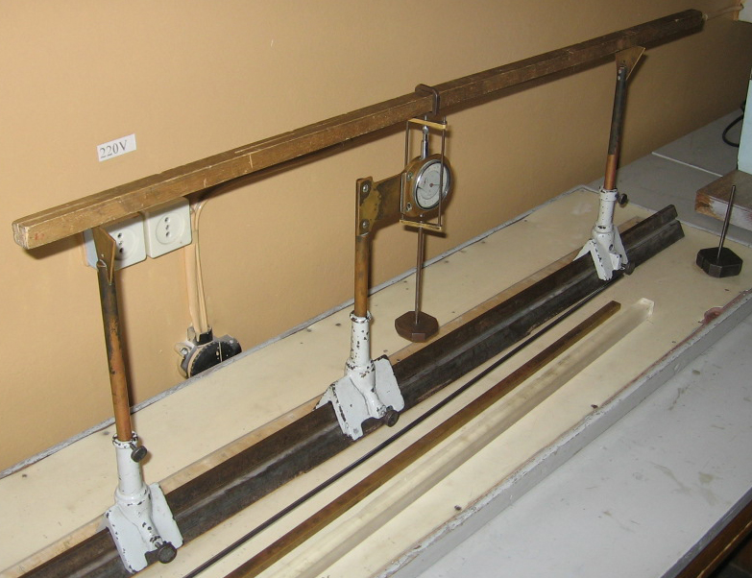
Рисунок 5.4− Установка для определения модуля Юнга

Ход работы

- Измерьте штангенциркулем ширину a и высоту b в нескольких местах по длине стержня, а также расстояние между двумя опорами l.
- Поместите исследуемый стержень на остроконечные опоры.
- Подвесьте в центральной точке стержня подвеску для накладывания грузов.
- Поворотом ободка индикатора установите стрелку на нуль.
- На подвеску положите один груз, сделайте отсчёт, вызванный прогибом стержня.
- Снимите груз и опять сделайте отсчёт, сравнив его с п. 4.
- Наблюдения сделайте для обоих положений стержня, чтобы быть уверенным, что предел упругости стержня не был превзойдён.
- Измените на несколько сантиметров расстояние между опорами и снова повторите измерения.
- Повторите измерения ещё для двух стержней.
- Вычислите модуль Юнга для материала из которого изготовлен стержень по формулам (5.7), (5.8). Сравните полученные значения с табличными.
- Наложение и снятие груза производите не менее трёх раз. Измерения и вычисления занесите в таблицу.

Тема 6
Механика жидкостей и газов

- Движение тела в жидкости или газе
- Лобовое сопротивление тел в потоке
- Понятие о законах гидродинамического подобия
- Вихреобразование

Основные понятия по теме

При движении тела в жидкости или в газе оно испытывает сопротивление, которое в частности зависит от относительной скорости тела и частиц среды.
Сила, с которой среда действует на тело, в общем случае направлена под некоторым углом к направлению движения. Составляющую этой силы, имеющей направление средней скорости потока, называют лобовым сопротивлением. Составляющую, перпендикулярную к скорости потока, называют подъемной силой.
Лобовое сопротивление складывается из сопротивления вязкости и сопротивления давления. При числе Рейнольдса $R_{}$ меньше критического преобладает сопротивление вязкости

$R_{e}=\frac{ν ℓ ρ}{r}$ , (6.1)

где $r$ −коэффициент внутреннего трения среды;
$ν$ −относительная скорость тела;
$ρ$ −плотность среды;
$ℓ$ −характерный линейный размер тела (в случае шара – его диаметр).
При движении тела относительно среды вблизи поверхности его (рисунок 6.1) возникает градиент скорости частиц среды и в соответствии с законом Ньютона появляются силы внутреннего трения

$F=r\frac{dν}{\text{dx}}S$, (6.2)

где $r$ −коэффициент вязкости;
$S$−площадь соприкасающихся слоев среды;
$\frac{dν}{\text{dx}}$ −градиент скорости частиц среды.
A
B
Рисунок 6.1 – Движение тела в среде

При малых скоростях относительно движения для тела, ось симметрии которого совпадает с направлением скорости, распределения скоростей и давлений на тело симметрично. Результирующая давления равна нулю и сопротивление движению оказывают силы внутреннего трения (вязкости).
Картина обтекания тела резко меняется при возрастании скорости относительно движения. В пограничном слое возрастает градиент скоростей частиц среды, увеличивается торможение частиц вблизи поверхности тела, что ведет к срыву поверхностного слоя и к вихреобразованию. Вследствие вихреобразования в области расположенной сзади тела (рисунок 6.2), давление понижено по сравнению с давлением в остальных частях среды. Перед телом возникает область повышенного давления. Число Рейнольдса, в таких условиях, больше критического для данной формы тела и данной среды.

Рисунок 6.2 − Вихреобразование

Вопросы для самоконтроля

- Стационарное течение жидкости. Основной закон динамики для частицы идеальной жидкости. Уравнение Бернулли. Формула Торичелли.
- Течение вязкой жидкости. Формула Пуазейля.
- Лобовое сопротивление тел в потоке.
- Обтекание крыла вязкой средой. Подъемная сила крыла самолета.
- Число Рейнольдса. Его физический смысл.

Литература для самостоятельной подготовки

- Савельев, И. В. Курс общей физики : учеб. пособие для студентов втузов: в 4 т. Т. 1. Механика. Молекулярная физика и термодинамика / И. В. Савельев.− М.: КНОРУС, 2009. − 528 c.
- Иродов, И.Е. Основные законы механики / И.Е. Иродов. – М.: Высшая школа, 1997. – 248с.
- Яворский, Б. М. Справочник по физике / Б. М. Яворский, А. А. Детлаф, А. К. Лебедев.– М. : Мир и образование, 2006. – 1056 с.
- Петровский, И.И. Механика / И.И. Петровский. – Мн.: Университетское, 1979.– 483с.
Лабораторная работа 9
Движение тел при наличии аэродинамических сил сопротивления

Цель работы: изучить характер вращательного движения при наличии аэродинамических сил сопротивления, построить графики зависимости пройденного пути от времени, определить коэффициент момента лобового сопротивления пластины, определить момент инерции системы.
Приборы и принадлежности: установка, грузы, секундомер.

Описание установки

Установка (рисунок 6.3) для изучения характера движения тел при наличии аэродинамических сил сопротивления представляет собой стержень 1, который может вращаться вокруг горизонтальной оси 2. На стержне укреплена пластина 3 и груз 4. Последний служит для того, чтобы уравновесить вращающуюся систему тел.
1
2
3
4
5
6
7
8
9

Рисунок 6.3 – Общий вид установки

На цилиндр 5 наматывается нить 6, имеющая на конце груз 7. Спускаясь, груз приводит во вращение стержень с пластиной. Вся система укреплена на штативе 8, который снабжен шкалой 9 для измерения расстояния проходимого грузом. Пластина 3 может быть повернута на любой угол к вектору ее линейной скорости движения, что ведет к изменению лобового сопротивления от значения почти равного нулю, когда плоскость пластины совпадает с направлением вектора линейной скорости до некоторого максимального, когда плоскость пластины перпендикулярна к вектору ее линейной скорости.
Если на цилиндр намотать нить и к концу ее прикрепить груз, то спускаясь, он приведет систему во вращательное движение. Запишем уравнение движения груза и вращающейся части установки используя второй закон Ньютона

$\vec{F}=m\vec{a}$ (6.3)

и основное уравнение динамики вращательного движения

$\vec{M}=I\vec{β}$, (6.4)

где $M$− результирующий момент сил, действующую на вращательную систему;
$I$−момент инерции системы относительно оси вращения;
$β$−угловое ускорение вращательного движения.
Запишем уравнения 6.3 − 6.4 в проекциях на оси координат:

$\begin{aligned}\left\{\text{ma}=\text{mg}−F_{0} | \right.\end{aligned}$ , (6.5)

где $F_{0}$ − сила натяжения нити;
$\frac{dω}{\text{dt}}$ − угловое ускорение ($ω$−угловая скорость);
$R$ − радиус цилиндра, на который намотана нить;
$C$ − коэффициент момента лобового сопротивления пластины.
В случае нерастяжимой нити ускорение груза и угловое ускорение системы связаны соотношением

$a=\frac{dω}{\text{dt}}R$. (6.6)

Из уравнений (6.5) − (6.6) найдем

$\frac{dω}{\text{dt}}=\frac{\text{mgR}}{{\text{mR}}^{2}+I}−\frac{Cω}{{\text{mR}}^{2}+I}$. (6.7)

Введем обозначения

$A=\frac{\text{mgR}}{{\text{mR}}^{2}+I}$, (6.8)

$B=\frac{C}{{\text{mR}}^{2}+I}$. (6.9)

Тогда
$\frac{dω}{\text{dt}}=A−Bω$ (6.10)

- Если C очень мало (практически равно нулю), то

$A=\frac{dω}{\text{dt}}=\text{const}$. (6.11)

С учетом (6.6) и формулы $\left(a=2ht^{2}\right)$

$A=\frac{2h}{{\text{Rt}}^{2}}$. (6.12)

- Если C=0, то угловое ускорение максимально и в начальный момент времени уменьшается до нуля, так как с увеличением угловой скорости движения уменьшается до нуля суммарный момент сил действующий на систему. Таким образом наступает момент, когда система вращается с постоянной угловой скоростью. Величина этой скорости находится из формулы (6.10).

$ω_{\text{max}}=\frac{A}{B}$. (6.13)

Максимальная скорость опускания груза

$V_{\text{max}}=\frac{A}{B}R$. (6.14)

Значение V_{max} можно найти из графика зависимости h(t) при C≠0 (рисунок 6.4)

$V_{\text{max}}=\frac{Δh}{Δt}$.

Выполнение работы

- Установите поверхность пластины так, чтобы лобовое сопротивление было максимальным. Перемещая груз 4 уравновесьте вращающуюся систему.
- Тщательно, виток к витку, намотайте нить на цилиндр малого радиуса. К концу нити подвесьте груз 7. Нижняя часть груза 7 должна быть на одном уровне с нулевой отметкой шкалы 9.
- Отпустите груз и пользуясь секундомером измерьте время t опускания груза на расстояние h. Измерение повторите 5−7 раз.
- Пункт 3 проделайте при разных значениях h. Рекомендуется для h взять следующий ряд значений, в см: 5, 10, 15, 20, 25, 30, 40, 50, 70, 90, 110, 130. Данные измерений занесите в таблицу.
- Постройте график зависимости h(t). По графику найдите V_{max} (рисунок 6.4).

Рисунок 6.4 – График зависимости h(t)
h
t
Δt
Δh
α

- Установите пластину так, чтобы ее сопротивление было минимальным (C=0). Исследуйте зависимость h(t) при C=0 как указано в пунктах 2 - 5. Данные измерений занесите в таблицу.
- Вычислите величину A по формуле (6.12).
- По формуле (6.14) найдите B.
- Величину момента I определите из формулы (6.8).
- Коэффициент лобового сопротивления C определите из формулы (6.9). Все результаты измерений занесите в таблицу.
- Выполните пункты 2 - 11, намотав нить на большой цилиндр.
- Оцените ошибки определения I и C.

Тема 7
Колебательное движение

- Виды колебаний
- Колебания пружинного маятника
- Характеристики затухающих колебаний
- Вынужденные колебания. Явление резонанса
- Физический маятник. Период, приведенная длина физического маятника

Основные понятия по теме

Периодические или почти периодические во времени движения или процессы, протекающие в ограниченной области пространства, называются колебаниями. Колебания широко распространены в природе и технике и играют большую роль в разнообразных явлениях.
В зависимости от характера воздействия на колеблющуюся систему различают свободные (собственные) колебания, вынужденные колебания, автоколебания и параметрические колебания.
Колебания в системе на которую не действуют переменные внешние силы, возникающие в результате начального отклонения этой системы от состояния устойчивого равновесия, называются свободными. Если в системе отсутствуют диссипативные силы (силы трения), то при колебаниях не происходит потерь энергии. Такие свободные колебания будут незатухающими.
Совокупность тел способных совершать колебательное движение, называется колебательной системой.
Рассмотрим свободные незатухающие колебания на примере простой колебательной системы − пружинного маятника. Он представляет собой тело массы m подвешенное на упругой пружине. В этом случае колебания возникают только под действием сил упругости.
Пусть l₀ − длина недеформированной пружины, Δl−величина деформации, которую испытывает пружина при подвешивании тела (статическое удлинение пружины). Тогда

$\text{mg}=kΔℓ$, (7.1)

где k−коэффициент упругости (жестокости) пружины.
Из (7.1) находим

$k=\frac{\text{mg}}{Δℓ}$ . (7.2)

При смещении тела на величину x вдоль вертикали на него будет действовать сила

$\vec{F}=−k\vec{x}$, (7.3)

направленная к положению равновесия (в сторону обратную смещению).
Уравнение движения тела будет иметь вид

$m\frac{d^{2}x}{{\text{dt}}^{2}}=−\text{kx}$. (7.4)
Откуда

$−x=A_{0}\text{sin}ω_{0}t$. (7.5)

где $ω_{0}=\sqrt{\frac{k}{m}}$−круговая частота колебаний.
Тогда период колебаний пружинного маятника

$T=\frac{2π}{ω}=2π\sqrt{\frac{m}{k}}$. (7.6)

Колебания совершаемые по закону косинуса или синуса принято называть гармоническими. Приведенные уравнения характеризуют незатухающее гармоническое колебательное движение.
В реальных колебательных системах всегда присутствуют силы трения (сопротивления). Их наличие приводит к рассеянию энергии, запасенной в системе и как следствие, к уменьшению амплитуды колебаний. Такие колебания называют затухающими.
Рассмотрим затухающие колебания пружинного маятника. При малых скоростях движения тела силу сопротивления F₀ можно считать пропорциональной скорости движения

$F_{0}=−r\frac{\text{dx}}{\text{dt}}$, (7.7)

где r−коэффициент сопротивления среды.
Уравнение движения тела в данном случае имеет вид

$m\frac{d^{2}x}{{\text{dt}}^{2}}=−\text{kx}−r\frac{\text{dx}}{\text{dt}}$, (7.8)

а закон движения

$x=A_{0}e^{−δ t}\text{cos}ωt$, (7.9)

где $A_{0}$− начальная амплитуда;
$δ$ − коэффициент затухания;
$ω$ − циклическая частота колебаний.

$δ=\frac{r}{2m}$. (7.10)

Выражение (7.9) описывает затухающие колебания. График затухающих колебаний изображен на рисунке 7.1. Величину $A=A_{0}e^{−δ t}$ принимают за амплитуду затухающих колебаний. С течением времени она уменьшается по экспоненциальному закону (пунктирные кривые на рисунке 7.1). Частота затухающих колебаний $ω=\sqrt{ω_{0}^{2}−δ^{2}}$меньше частоты соответствующих свободных колебаний $ω_{0}$ и с течением времени остается неизменной.
Затухающие колебания не являются периодическими и гармоническими. Однако для их описания удобно сохранить понятие условного периода $T=\frac{2π}{ω}$, понимая под ним промежуток времени между двумя последовательными прохождениями системой положения равновесия (см. рисунок 7.1).

A₀
x
T
t
Рисунок 7.1 − Затухающие колебания

Для характеристики затухающих колебаний вводят следующие величины:
1. Время затухания (релаксации) τ. Это время, в течении которого амплитуда колебаний A уменьшается в е=2.71 раз:
$\frac{A_{0}e^{−δ t}}{A_{0}e^{−δ(t+τ)}}=e$, откуда $\text{δτ}=1$ или $τ=\frac{1}{δ}$. (7.11)

Большим значениям $δ$ соответствует меньшее время затухания τ. Поэтому $δ$ называют коэффициентом затухания.
2. Логарифмический декремент затухания æ (каппа) − это натуральный логарифм отношения двух последующих амплитуд разделенных промежутком времени равным периоду:

$æ=\text{ln}\frac{A(t)}{A(t+T)}=\text{ln}\frac{A_{0}e^{−δ t}}{A_{0}e^{−δ(t+T)}}=\text{ln}e^{δT}=δT$. (7.12)

3. Число колебаний за время затухания

$N_{e}=\frac{τ}{T}=\frac{1}{δ ⋅T}=\frac{1}{æ}$. (7.13)

4. Для характеристики колебательной системы вводят понятие добротности. Добротность Q с точностью до коэффициента 2π равна отношению энергии Е запасенной в колебательной системе, к энергии рассеиваемой за период Е_{р}:

$Q=2π\frac{E}{E_{p}}$. (7.14)

Можно показать, что добротность

$Q={πN}_{e}$. (7.15)

Колебания, которые совершаются за счет работы периодически меняющейся внешней силы называют вынужденными.
Пусть на тело действует внешняя сила, изменяющаяся по гармоническому закону с частотой $ω$, сила сопротивления пропорциональная скорости тела и упругой силе. Запишем уравнение движения тела

$m\frac{d^{2}x}{{\text{dt}}^{2}}+r\frac{\text{dx}}{\text{dt}}+\text{kx}=F_{0}\text{cos}ωt$, (7.16)

где $F_{0}$−амплитудное значение вынуждающей силы, при этом

$x=A\text{cos}\left(ωt+ϕ\right)$, (7.17)

где $ϕ$−сдвиг фаз между колебаниями системы и колебаниями внешней силы.
То есть, тело будет совершать гармоническое колебательное движение с частотой внешней силы. Амплитуда колебания

$A=\frac{F_{0}}{m\sqrt{\left(ω_{0}^{2}−ω^{2}\right)+4δ^{2}ω}}$ , (7.18)

где $ω$−частота собственных колебаний системы;
$δ$−коэффициент затухания.
Явление резкого возрастания амплитуды вынужденных колебаний при приближении частоты вынуждающей силы к частоте собственных колебаний называется резонансом. Частота вынуждающей силы при которой возникает резонанс, называется резонансной частотой $(ω_{\text{рез}})$, а величина максимальной амплитуды называется резонансной амплитудой A_{рез}.
Исследуя формулу (7.18) на экстремум можно получить:

$ω_{\text{рез}}=\sqrt{ω_{0}^{2}−2δ^{2}}$, (7.19)

$A_{\text{рез}}=\frac{F_{0}}{2mδ\sqrt{ω_{0}^{2}−δ^{2}}}$. (7.20)

Физическим маятником (ФМ) называется твёрдое тело, совершающее под действием силы тяжести колебания вокруг неподвижной горизонтальной оси. Точка О пересечения этой оси (рисунок 7.2) с вертикальной плоскостью проходящей через центр масс маятника называется точкой подвеса.
Согласно основному уравнению динамики вращательного движения, в отсутствии сил сопротивления уравнение движения ФМ имеет вид:
$I\overset{}{\overset{\text{.}\text{.}}{ϕ}+\text{mgl}\text{sin}ϕ}=0$, (7.21)

где I − момент инерции маятника относительно оси качания,
$\overset{\text{.}\text{.}}{ϕ}=\frac{d^{2}ϕ}{{\text{dt}}^{2}}$ − угловое ускорение маятника,
m − масса маятника,
l − расстояние от точки подвеса до центра масс маятника.
Ограничиваясь случаем малых углов ($\text{sin}ϕ≈ϕ$) из (7.21) получим

$\overset{\text{.}\text{.}}{ϕ}+ω^{2}ϕ=0$, (7.22)

где введено обозначение
$ω^{2}=\frac{\text{mgl}}{I}$.
O
L_{пр}
С
O/
φ
L

Рисунок 7.2 – Физический маятник

Решением записанного дифференциального уравнения (7.22) является функция

$ϕ=ϕ_{0}\text{cos}ωt$,

т.е. угол $ϕ$ отклонения ФМ от вертикали изменяется по гармоническому закону. Следовательно, период колебаний ФМ равен

$T=\frac{2π}{ω}=2π\sqrt{\frac{I}{\text{mgl}}}$. (7.23)

Как известно, период математического маятника

$T=2π\sqrt{\frac{l}{g}}$. (7.24)

Сравнивая (7.23) и (7.24) находим, что ФМ колеблется с тем же периодом, что и математический, имеющий длину

$L_{\text{пр}}=\frac{I}{\text{ml}}$. (7.25)

Длина математического маятника $L_{\text{пр}}$ имеющего тот же период колебаний, что и данный ФМ, называется приведённой длиной физического маятника.
Точка $O^{}$ (рисунок 7.2) лежащая на прямой соединяющей точку подвеса и центр тяжести ФМ на расстоянии $L_{\text{ïò}}$ от точки подвеса, называется центром качаний ФМ.
Точка подвеса О и центр качаний $O^{}$ ФМ принято называть взаимными точками ФМ, так как они обладают следующим свойством: если перенести точку подвеса маятника в центр качаний, то прежняя точка подвеса станет центром качаний, причём период колебаний ФМ при этом не изменяется.
Получим формулы (7.23) и (7.25) для ФМ, выполненного в виде тонкого однородного стержня массой m и длины l (рисунок 7.3).
L
L_{пр}
О
С
О/

Рисунок 7.3 – Физический маятник в виде стержня

Момент инерции тонкого стержня относительно оси, проходящей через центр масс С перпендикулярно плоскости рисунка, равен $I_{0}=\frac{{\text{mh}}^{2}}{\text{12}}$, где h − длина стержня. По теореме Штейнера находим, что момент инерции стержня относительно оси качаний

$I=\frac{{\text{mh}}^{2}}{\text{12}}+{\text{ml}}^{2}$. (7.26)

Подставив (7.26) в (7.23) и (7.25), приходим к соотношениям

$T=2π\sqrt{\frac{h^{2}}{\text{12}\text{gl}}+\frac{l}{g}}$, (7.27)

$T^{2}=\frac{4π^{2}}{g}\left(l+\frac{h^{2}}{\text{12}l}\right)$ , (7.28)

$T^{2}l=\frac{4π^{2}}{g}\left(l^{2}+\frac{h^{2}}{\text{12}}\right)$, (7.29)

$L_{\text{пр}}=l+\frac{h^{2}}{\text{12}l}$, (7.30)

удобным для анализа и экспериментальной проверки. В частности, из анализа на экстремум функции (7.27) следует, что при

$l=\frac{h}{2\sqrt{3}}$ (7.31)

период Т физического маятника является минимальным.
Формула (7.23) для периода колебаний ФМ может служить основой для определения ускорения силы тяжести. Однако сложности, связанные с определением момента инерции I маятника, затрудняют непосредственное использование этой формулы для определения g. Для устранения этой трудности, Бесселем была предложена специальная конструкция ФМ, получившая название оборотный маятник (ОМ). Он состоит из металлического стержня, на котором закреплены две опорные призмы и два ролика (рисунок 7.4).

1, 2 − призмы; 3,4 − ролики
1
4
2
3
Рисунок 7.4 − Оборотный маятник

Если расстояние между призмами равно $L_{\text{пр}}$, то согласно условию взаимности точек подвеса О и центра качания $O^{}$, периоды колебаний $T_{1}$ и $Т_{2}$ колебаний ОМ на первой и второй призмах должны совпадать. На практике, для достижения этого условия, фиксируют положение опорных призм одного из роликов, а второй ролик передвигают по стержню, добиваясь совпадения периодов $Т_{1}≈Т_{2}$.
Пусть $l_{1}$ и $l_{2}$− расстояния центра масс ОМ относительно первой и второй осей вращения совпадающих с гранями опорных призм, а $I_{0}$− момент инерции маятника относительно оси совпадающей с центром масс. По теореме Штейнера для моментов инерции маятника относительно первой и второй оси качания запишем

$I_{1}=I_{0}+{\text{ml}}_{1}^{2}$ и $I_{2}=I_{0}+{\text{ml}}_{2}^{2}$, (7.32)

где m − масса ОМ.
Из (7.32) получим

$I_{1}−I_{2}=m\left(l_{1}^{2}−l_{2}^{2}\right)$. (7.33)

Учитывая, что согласно (7.25)

$I_{1}={\text{mL}}_{\text{пр}1}l_{1}$ и $I_{2}={\text{mL}}_{\text{пр}2}l_{2}$,

вместо (7.33) запишем

$L_{\text{пр}1}l_{1}−L_{\text{пр}2}l_{2}=l_{1}^{2}−l_{2}^{2}$. (7.34)

Согласно (7.23) и (7.25), приведённая длина ФМ связана с его периодом соотношением $L_{\text{пр}}=\frac{T^{2}g}{4π^{2}}$. Следовательно (7.34) можно переписать в виде

$\frac{T_{1}^{2}l_{1}}{4π^{2}}g−\frac{T_{2}^{2}l_{2}}{4π^{2}}g=l_{1}^{2}−l_{2}^{2}$,

откуда следует

$g=\frac{4π^{2}L_{\text{пр}}\left(l_{1}−l_{2}\right)}{T_{1}^{2}l_{1}−T_{2}^{2}l^{2}}$, (7.35)

где $L_{\text{пр}}=l_{1}+l_{2}$− расстояние между опорными призмами.

Вопросы для самоконтроля

- Гармонические колебания. Уравнение гармонических колебаний.
- Затухающие колебания. Коэффициент затухания. Логарифмический декремент затухания.
- Вынужденные колебания. Добротность.
- Математический маятник. Его характеристики.
- Физический маятник. Его характеристики.
- Каков принцип действия оборотного маятника?
- При каком расстоянии от точки подвеса до центра масс, период колебаний ФМ минимален (доказать)?

Литература для самостоятельной подготовки

- Элементарный учебник физики: в 3 т. / под ред. Г. С. Ландсберга. – М.: ФИЗМАТЛИТ, 2011. – Т. 1: Механика. Теплота. Молекулярная физика. – 616 с.
- Сивухин, Д. В. Общий курс физики: в 5 т. / Д. В. Сивухин. – М.: ФИЗМАТЛИТ, 2011. – Т. 1: Механика. –560 с.
- Матвеев, А. Н. Механика и теория относительности : учеб. для студентов вузов / А. Н. Матвеев. – М.: ООО «Издательский дом «ОНИКС 21 век», 2003. – 432 с.
- Петровский, И.И. Механика / И.И. Петровский. – Мн.: Университетское, 1979.– 483с.

Лабораторная работа 10
Изучение свободных и вынужденных колебаний пружинного маятника

Цель работы: ознакомление с основными законами колебательного движения, определение коэффициента жесткости пружины, проверка формулы периода колебаний пружинного маятника, определение логарифмического декремента затухания и коэффициента затухания, изучение явления резонанса при вынужденных колебаниях.
Приборы и принадлежности: рабочая установка, секундомер.

Описание установки

Работа выполняется на установке изображенной на рисунке 7.5. В качестве колеблющейся системы взят пружинный маятник представляющий платформу 2 подвешенную на вертикально расположенной пружине 1. Массу груза 3 можно менять. Амплитуда колебаний измеряется по шкале 4.

1
3
2
4

Рисунок 7.5 – Общий вид установки

Выполнение работы

Упражнение 1 Определение коэффициента жесткости пружины статическим методом

- Положите на платформу 2 груз и измерьте по шкале 4 удлинение пружины. Положите другой груз и снова проделать измерение деформации. Общее число грузов может быть 5−7. Необходимо следить за тем, чтобы не перейти предел упругости пружины. При отсчете координаты груза луч зрения должен быть перпендикулярен к плоскости шкалы.
- По формуле (7.2) определите коэффициент жесткости пружины. Данные измерений и вычислений занесите в таблицу. Оцените ошибку измерения $Dk$.

Упражнение 2 Проверка формулы периода колебаний пружинного маятника

Для двух пружинных маятников с массами $m_{1}$ и $m_{2}$ согласно (7.6) запишем:

$T_{1}=2π\sqrt{\frac{m_{1}}{k}}, T_{2}=2π\sqrt{\frac{m_{2}}{k}}$,

следовательно

${\left(\frac{T_{1}}{T_{2}}\right)}^{2}=\frac{m_{1}}{m_{2}}$.

Проверьте это соотношение, для этого:
- Положите на платформу тело массой $m$. Тогда масса маятника $m_{1}$ будет равна $m_{1}=m+m_{0}$, где $m_{0}$ − масса платформы.
- Выведите маятник из положения равновесия примерно на 30-50 мм и измерьте время $t$ в течение которого совершается N=10−20 полных колебаний. По формуле $T=\frac{t}{N}$ найдите период колебаний. Опыт проделайте не менее 5 раз и найдите среднее значение периода.
- Положите на платформу другое тело и снова проделайте операции пункта 2. Результаты занесите в таблицу.
Определите ${\left(\frac{T_{1}}{T_{2}}\right)}^{2}$ и $\frac{m_{1}}{m_{2}}$. Оцените ошибки определения этих величин $Δ{\left(\frac{T_{1}}{T_{2}}\right)}^{2}$ и $Δ\frac{m_{1}}{m_{2}}$.
4. Пункты 1-3 проделайте для двух других пар тел. Сделайте выводы.

Упражнение 3 Определение логарифмического декремента затухания и коэффициента затухания

- Положите на платформу несколько грузов и определите период $T$ колебаний маятника как указано в упражнении 2.
- Выведите тело из положения равновесия на величину $A_{0}$ и определите время $t$ за которое амплитуда колебаний уменьшается в 10 раз (удобно за величину конечной амплитуды $A_{n}$ взять значение 10 мм, тогда $A_{0}$ будет равно 10 см). При отсчете амплитуды колебаний луч зрения должен быть перпендикулярен к плоскости шкалы. Измерения проведите не менее пяти раз.
- По формуле $æ=\frac{T}{t}\text{ln}\frac{A_{0}}{A_{n}}$ определите логарифмический декремент. Коэффициент затухания $δ$ найдите по формуле $δ=\frac{æ}{T}$.
- Пункты 1-3 проделайте для двух других масс тела. Определите $Δæ$ и $Δδ$.

Лабораторная работа 11
Изучение физического маятника

Цель работы: исследование законов колебательного движения физического маятника и определение ускорения свободного падения методом Бесселя.
Приборы и принадлежности: установка FPM-04, линейка.

Описание установки

В данной работе используется универсальный маятник FPM-04 изображённый на рисунок 7.6. Основание 1 оснащено регулируемыми ножками 2 которые позволяют произвести выравнивание установки. В основании закреплена колонна 3 на которой винтом 11 зафиксирован верхний кронштейн 4. С одной стороны кронштейна находится математический маятник 7, с другой − оборотный маятник 8. Нижний кронштейн 5 с фотоэлектрическим датчиком 6 может перемещаться вдоль колонны и фиксироваться в произвольно избранном положении. Длину математического маятника можно регулировать при помощи воротка 9.
Оборотный маятник выполнен в виде однородного стального стержня, по которому можно перемещать и фиксировать в любом положении две повёрнутые друг к другу опорные призмы и два ролика. Фотоэлектрический датчик соединён с привинченным к основанию универсальным миллисекундомером 10 имеющим два цифровых индикатора для показаний времени и числа колебаний.
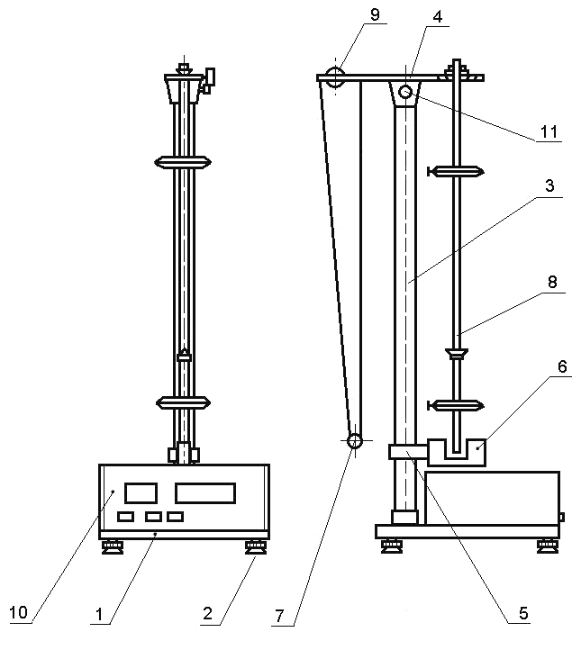
Рисунок 7.6 – Установка FPM-04

Выполнения работы

Упражнение 1 Проверка формулы периода колебаний и определение приведённой длины физического маятника

- При помощи регулируемых ножек 2, (рисунок 7.6) установите колонну 3 в вертикальном положении, принимая шарик математического маятника в качестве отвеса.
- Снимите со стержня ФМ оба ролика и одну призму (если это необходимо) и определите время t 10 - 15 полных колебаний стержня при произвольном положении второй призмы. Для этого необходимо отклонить стержень на угол $ϕ≈5−\text{10}$ и нажать клавишу ПУСК.
- При том же положении опорной призмы повторите измерения, описанные в пункте 2 5-10 раз. Результаты измерений занесите в таблицу и обработайте определив $\bar{t}±Δt$.
- По формуле $T=\frac{t}{N}$, где N − число полных колебаний стержня, рассчитайте период колебаний ФМ и его погрешность.
- Измерив длину стержня h и расстояние l от точки подвеса до центра тяжести, проверьте справедливость формулы (7.27). При проверке равенства (7.27) необходимо учесть погрешность измерений.
- Пользуясь формулой (7.30) по измеренным в пункте 5 значениям l и h рассчитайте приведённую длину $L_{\text{пр}}$ ФМ.
- Повернув верхний кронштейн 4 установки на 180º, установите длину математического маятника $l=L_{\text{пр}}$ и аналогично пунктам 2−4 определите период колебаний математического маятника.
- Сравните полученные в пунктах 4 и 7 периоды колебаний физического и математического маятников. Сделайте выводы.

Упражнение 2 Исследование формулы периода колебаний фм

- Установив опорную призму на расстоянии l=10 мм выше центра масс стержня, измерьте время t 10-15 полных колебаний.
- Повторите измерения времени t, описанные в пункте 1 не менее трёх раз и определите период колебаний ФМ по формуле $T=\frac{\bar{t}}{N}$, где $\bar{t}$− среднее арифметическое времени колебаний стержня.
- Последовательно увеличивая расстояние l на 10 мм, повторите измерения описанные в пунктах 1 и 2. Результаты занесите в таблицу .
- По результатам таблицы постройте график зависимости T(l) и объясните его поведение на основании формулы (7.27).
- Используя построенный график, убедитесь, что при значении l, определяемой формулой (7.31) $T=T_{\text{min}}$.
- По данным таблицы постройте график зависимости $T^{2}l$ от $l^{2}$ и убедитесь, что она является линейной.
- Пользуясь графиком зависимости $T^{2}l$ от $l^{2}$ определите ускорение свободного падения g.

Упражнение 3 Определение ускорения свободного падения методом Бесселя

- Зафиксируйте ролики на стержне несимметрично так, чтобы один из них находился вблизи конца стержня, а другой вблизи его середины. Одну из опорных призм поместите вблизи свободного конца стержня, а вторую − посередине расстояния между роликами (рисунок 7.4).
- Измерьте время 10-15 колебаний ОМ на призме 1 и определите их период $T_{1}$.
- При том же положении призм и роликов определите период $Т_{2}$ колебаний ОМ на призме 2.
- Сравните $T_{1}$ и $Т_{2}$. Если $Т_{2}$>$T_{1}$, то ролик 3 (рисунок 7.4) переместите на 10 мм в направлении призмы 2, а если $Т_{2}$<$T_{1}$, то в обратном направлении.
Измерьте периоды $T_{1}$ и $Т_{2}$ при новом положении роликов. Значения периодов $T_{1}$ и $Т_{2}$ и координату Х ролика 3 занесите в таблицу (координату X ролика 3 можно отсчитывать от конца стержня).
Последовательно перемещая ролик 3 на расстояние $Δx=\text{10}$ мм в выбранном направлении измеряйте периоды колебаний $T_{1}$ и $Т_{2}$ ОМ на первой и второй опорах. Результаты занесите в таблицу.
- По данным таблицы, на одних координатных осях, постройте графики зависимости $Т_{1}\left(Х\right)$ и $Т_{2}\left(Х\right)$ и определите значение $Х_{0}$, соответствующее точке пересечения графиков.
Поместив ролик 3 в положение $Х_{0}$, измерьте время 10 полных колебаний на опорных призмах 1 и 2. Измерения повторите не менее 5 раз. Результаты занесите в таблицу и обработайте определив $t_{1}±{Δt}_{1}$ и $t_{2}±{Δt}_{2}$.
По данным таблицы вычислите периоды $T_{1}$ и $Т_{2}$, оцените погрешности их измерения.
- Измерьте $L_{\text{пр}}$ равное расстоянию между призмами 1 и 2.
Для определения $l_{1}$ и $l_{2}$ снимите ОМ и поместите на острую грань специальной подставки, добейтесь его равновесия. Расстояния от опорных призм 1 и 2 до грани (центра масс) дадут значения $l_{1}$ и $l_{2}$.
- Пользуясь измеренными величинами, по формуле (7.35) определите g.
- Сравните полученное значение со значением найденным в упражнении 2 и сделайте выводы.

Тема 8
Волновое движение

- Звуковые волны в различных средах
- Бегущая волна. Длина волны
- Уравнение стоячей волны
- Акустический резонанс

Основные понятия по теме

Процесс распространения колебаний в какой-либо среде называется волной. В результате распространения волны частицы совершают колебания около положения равновесия, при этом происходит передача энергии без переноса вещества. Если колебания частиц происходят в том же направлении, что и распространение энергии, они называются продольными. Если же колебания частиц перпендикулярны к направлению распространения энергии, то такие волны называются поперечными.
Распространяющиеся в сплошных средах упругие волны, воспринимаемые органами слуха человека, называются звуковыми. Их частоты лежат в диапазоне примерно от 16 Гц до 20 кГц. Упругие волны с частотой ниже 16 Гц называются инфразвуком, а с частотой от 20 кГц до 108 − 109 кГц – ультразвуком.
Для возникновения и распространения звуковых волн необходимо наличие упругой среды (твердое тело, жидкость, газ.). Твердые тела обладают как упругостью объема, так и упругостью сдвига, поэтому в твердых телах звуковые волны могут быть и продольными и поперечными. В жидкостях и газах, которые не обладают упругостью сдвига, могут возникать и распространяться только продольные звуковые волны.
Данные экспериментов по определению скорости звука в различных средах показывают, что она в большинстве случаев не зависит от частоты (или длины волны), т.е. для звуковых волн отсутствует явление дисперсии.
Уравнение бегущей волны. Рассмотрим процесс распространения колебания, источником которого является точка О (рисунок 8.1), колеблющаяся гармонически по закону:

$y=y(0,t)=y_{0}\text{sin}ωt$ (8.1)

O
у
λ
B
x
x
Рисунок 8.1− Бегущая волна

Пусть колебание точки началось в момент времени t=0. Соседние точки придут в колебание с той же амплитудой y₀ и частотой $ν$, что и точка О, но с некоторым запаздыванием. Начало колебаний точки В, отстоящей на расстоянии x от источника, отстанет от начала колебаний точки О на время

$Δt=\frac{x}{ϑ}$,

где $ϑ$— скорость волны в данной среде.
Вследствие запаздывания отклонение точки В в момент времени t будет таким же, каким было отклонение точки О на время Δt ранее, т.е.

$y(x,t)=y(0,t−Δt)=y_{0}\text{sin}ω(t−Δt)$
или
$y(x,t)=y_{0}\text{sin}ω(t−\frac{x}{ϑ})$. (8.2)

Уравнение (8.2) называется уравнением бегущей волны.
Расстояние, на которое распространяется колебание за один период, называется длиной волны λ:

$λ=ϑT$, (8.3)

где T – период колебаний.
Так как $ω=2πT$, то уравнение бегущей волны можно переписать в виде:

$y(x,t)=y_{0}\text{sin}(ωt−\frac{2πx}{ϑT})=y_{0}\text{sin}(ωt−\frac{2πx}{λ})$.

Фазы колебаний точек, отстоящих друг от друга на расстояние λ, совпадают. Поэтому длину волны можно определить как расстояние между ближайшими двумя точками, колеблющимися в одной фазе.
Скорость распространения колебаний можно представить в виде:

$ϑ=\frac{λ}{T}=\text{λν}$, (8.4)

где $ν=\frac{1}{T}$ частота колебаний.
Из формулы (8.4) видно, что скорость распространения колебаний можно определить, зная частоту источника ν и длину волны λ. В данной работе скорость звука определяется методом стоячих волн – методом Кундта.
Уравнение стоячей волны. Стоячая волна является результатом интерференции двух одинаковых бегущих волн, распространяющихся навстречу друг другу. Такие волны чаще всего образуются при наложении волн, падающих на какое-нибудь тело, и волн, отраженных от него.
Например, если взять упругий стержень, правый конец которого укреплен неподвижно, а левый периодически сжимать, то образующиеся при этом продольные бегущие волны, достигнув правого конца стержня, отражаются и, распространяясь в обратном направлении, налагаются на волны, исходящие от непрерывно колеблющегося источника.
Пусть отражение происходит от среды более плотной, чем стержень. Тогда деформация сжатия, достигшая правого конца, не может привести его в движение. Поэтому за сжатием в падающей волне будет следовать сжатие в отраженной волне, за растяжением в падающей волне — растяжение в отраженной волне. Это приводит к тому, что при отражении от более плотной среды фаза колебания меняется на противоположную (π). Рассмотрим случай, когда отраженная волна имеет ту же амплитуду, что и падающая:

$y_{\text{пад}}(x,t)=y_{0}\text{sin}ω(t−\frac{x}{ϑ})$,

$y_{\text{отр}}(x,t)=y_{0}\text{sin}\left[ω(t−\frac{x}{ϑ})+π\right]=−y_{0}\text{sin}ω(t+\frac{x}{ϑ})$

Результирующая волна:

$y=y_{\text{пад}}(x,t)+y_{\text{отр}}(x,t)=−2y_{0}\text{sin}ω\frac{x}{ϑ}\text{cos}ωt$ (8.5)

Уравнение (8.5) является уравнением стоячей волны.
Величина $\left|−2y_{0}\text{sin}ω\frac{x}{ϑ}\right|$ не зависит от времени и является амплитудой стоячей волны. Точки, колеблющиеся с максимальной амплитудой, называются пучностями. Точки, в которых амплитуда равна нулю, в колебаниях не участвуют и называются узлами (рисунок 8.2).
λ/
B
С
B₁
B₂
С₂
С₁
А₁
А₂
1
2
3
4
5
Рисунок 8.2− Образование стоячей волны

Расстояние l между соседними узлами можно найти из условия:

$\text{sin}ω\frac{x}{ϑ}=0$,

$$ω\frac{x}{ϑ}=±kπ,$$

где k=0,1,2,….
Следовательно, координаты узлов:

$x=±\frac{k\text{πϑ}}{ω}=±k\frac{λ}{2}$.

Расстояние между соседними узлами

$l=x_{k+1}−x_{k}=\frac{λ}{2}$.

Обычно стоячие волны возникают при распространении упругих колебаний в телах ограниченных размеров. Вследствие многократных отражений от границ тела с окружающей средой падающая волна вызывает множество отраженных волн. Если размеры тела таковы, что отраженные волны, взаимодействуя, усиливают друг друга, то амплитуда результирующего колебания возрастает – наступает резонанс.
Рассмотрим условие резонанса в трубе с воздухом, один конец которой открыт, а второй ограничен (закрыт). В отсутствие затухания собственных колебаний воздушного столба и, пренебрегая излучением из открытого конца трубки, появление стоячей волны возможно, если у открытого конца трубы образуется пучность, а у закрытого – узел. Волна, вышедшая из открытого конца трубы, доходит до закрытого конца и отражается с изменением фазы на . Затем волна идет обратно и отражается от открытого конца без изменения фазы. В результате, вторично отраженная волна имеет такую же фазу, как и падающая, т. е. усиливает падающую волну. Вследствие многократных отражений амплитуда волны резко возрастает − наступает резонанс. Наименьшая длина воздушного столба, при которой имеет место резонанс, равна $l_{1}=\frac{λ}{4}$, следующий резонанс наблюдается при длине воздушного столба $l_{2}=\frac{λ}{4}+\frac{λ}{2}=\frac{3λ}{4}$.
Таким образом, наименьшая разность длин воздушных столбов, в которых возникает резонанс, равна

$l=l_{n+1}−l_{n}=(\frac{λ}{4}+\frac{(n+1)λ}{2})−(\frac{λ}{4}+\frac{nλ}{2})=\frac{λ}{2}$. (8.6)

Откуда $λ=2l$, а скорость волны

$ϑ=2lν$. (8.7)

Вопросы для самоконтроля

- Звуковые волны в различных средах.
- Выведите уравнение бегущей волны.
- Объясните возникновение стоячей волны.
- Почему стоячая волна не переносит энергии?
- Как изменяется фаза звуковой волны при отражении от границы раздела воздух-вода?
- Объясните возникновение резонанса звуковых колебаний в трубе с воздухом.

Литература для самостоятельной подготовки

- Элементарный учебник физики: в 3 т. / под ред. Г. С. Ландсберга. – М.: ФИЗМАТЛИТ, 2011. – Т. 1: Механика. Теплота. Молекулярная физика. – 616 с.
- Савельев, И. В. Курс общей физики : учеб. пособие для студентов втузов: в 4 т. Т. 1. Механика. Молекулярная физика и термодинамика / И. В. Савельев.− М.: КНОРУС, 2009. − 528 c.
- Иродов, И.Е. Основные законы механики / И.Е. Иродов. – М.: Высшая школа, 1997. – 248с.
- Яворский, Б. М. Справочник по физике / Б. М. Яворский, А. А. Детлаф, А. К. Лебедев.– М. : Мир и образование, 2006. – 1056 с.

Лабораторная работа 12
Определение скорости звука в воздухе

Цель работы: овладеть методикой определения скорости звука в воздухе методом стоячих волн.
Приборы и принадлежности: установка для определения скорости звука в воздухе методом стоячих волн (методом резонанса).

Описание установки

Установка для образования стоячих звуковых волн (рисунок 8.3) состоит из звукового генератора (1), телефона 2 и стеклянной трубки 3, в которую налита вода. Уровень воды в трубке можно изменять, поднимая или опуская сосуд 4, соединенный с трубкой резиновым шлангом 5.Телефон размещен у открытого конца трубки. Трубка снабжена шкалой 6, которая дает возможность определять высоту столба жидкости.
Источником звука является телефон, на который от генератора подаются электрические сигналы звуковой частоты. Телефон возбуждает колебания столба воздуха в стеклянной трубке, звуковые волны, дойдя до поверхности воды в трубке, отражаются от нее и идут в обратном направлении. Так как отражение происходит от среды акустически более плотной, наблюдается антифазное отражение, т.е. на границе раздела сред фаза отраженной волны скачком изменяется на π.
1
7
4
2
8
3
5
6

Рисунок 8.3− Общий вид установки
При определенных длинах воздушных столбов в трубке возникает акустический резонанс, который можно легко обнаружить по максимально звучанию воздушного столба. Наступление резонанса означает, что в трубке образовалась стоячая волна.

Выполнение работы

1. Включите звуковой генератор, предварительно установив минимальное выходное напряжение (ручка регулировки напряжения в крайнем левом положении).
2. К выходу генератора подключите телефон.
3. Установите частоту сигнала генератора в диапазоне 1000 – 2000 Гц.
4. Изменяя выходное напряжение генератора, добейтесь оптимальной для восприятия громкости звука.
5. Ослабив винт 7, осторожно переместите вверх сосуд 4 так, чтобы уровень воды в трубе 3 поднялся на максимальную высоту (уровень воды не должен быть ближе 5−7 см от верхнего края трубы).
6. Медленно понижая уровень воды в трубке путем перемещения сосуда 4, найдите приблизительное положение границы раздела воздух−вода, при котором имеет место максимальное усиление звука (акустический резонанс). По шкале 6 снимите отсчет $l_{1}^{}$ (подход сверху). Затем, поднимая уровень воды в трубке, к этому же резонансу подойдите снизу. По шкале 6 снимите отсчет (подход снизу).
7. Действия по нахождению акустического резонанса с подходом сверху и снизу, описанные в пункте 6, повторите не менее трех раз. Полученные значения $l_{1}^{}$и $l_{1}^{\text{//}}$ занесите в таблицу. Найдите $\overline{l_{1}}±{Δl}_{1}$.
8. Найдите положение второго $l_{2}^{}$ и третьего $\overline{l_{3}}$ резонансов, пользуясь методикой, описанной в пунктах 6 и 7.
9. По формулам (8.6), (8.7) рассчитайте скорость звука. Оцените погрешность.
10. Пункты 5−9 проделайте не менее чем для четырех значений частот в диапазоне 1000−2000 Гц.
11. Сделайте выводы.

Литература

- Элементарный учебник физики: в 3 т. / под ред. Г. С. Ландсберга. – М.: ФИЗМАТЛИТ, 2011. – Т. 1: Механика. Теплота. Молекулярная физика. – 616 с.
- Сивухин, Д. В. Общий курс физики: в 5 т. / Д. В. Сивухин. – М.: ФИЗМАТЛИТ, 2011. – Т. 1: Механика. –560 с.
- Матвеев, А. Н. Механика и теория относительности : учеб. для студентов вузов / А. Н. Матвеев. – М.: ООО «Издательский дом «ОНИКС 21 век», 2003. – 432 с.
- Стрелков, С. П. Механика : учебник для студентов вузов / С.П. Стрелков .− 4-е изд., стер. − Санкт-Петербург: Лань, 2005.− 560c .
- Савельев, И. В. Курс общей физики : учеб. пособие для студентов втузов: в 4 т. Т. 1. Механика. Молекулярная физика и термодинамика / И. В. Савельев.− М.: КНОРУС, 2009. − 528 c.
- Иродов, И.Е. Основные законы механики / И.Е. Иродов. – М.: Высшая школа, 1997. – 248с.
- Яворский, Б. М. Справочник по физике / Б. М. Яворский, А. А. Детлаф, А. К. Лебедев.– М. : Мир и образование, 2006. – 1056 с.

